|  |  |
| --- | --- |
| **bỘ GIÁO DỤC VÀ ĐÀO TẠO** | **BỘ NÔNG NGHIỆP VÀ PTNT** |

TRƯỜNG ĐẠI HỌC THỦY LỢI



Lê THẮNG CẢNH

**XÂY DỰNG WEBSITE BÁN GIÀY ONLINE**

ĐỒ ÁN TỐT NGHIỆP

HÀ NỘI, NĂM 2020

|  |  |
| --- | --- |
| **bỘ GIÁO DỤC VÀ ĐÀO TẠO** | **BỘ NÔNG NGHIỆP VÀ PTNT** |

TRƯỜNG ĐẠI HỌC THỦY LỢI

LÊ THẮNG CẢNH

**XÂY DỰNG WEBSITE BÁN GIÀY ONLINE**

|  |  |
| --- | --- |
| Ngành: | Công nghệ thông tin |
| Mã số: | 7480201 |

|  |  |
| --- | --- |
| NGƯỜI HƯỚNG DẪN: | ThS. TRƯƠNG XUÂN NAM |
|  |  |

HÀ NỘI, NĂM 2021

LỜI CAM ĐOAN

Tác giả xin cam đoan đây là Đồ án tốt nghiệp của bản thân tác giả. Các kết quả trong Đồ án tốt nghiệp này là trung thực, và không sao chép từ bất kỳ một nguồn nào và dưới bất kỳ hình thức nào. Việc tham khảo các nguồn tài liệu (nếu có) đã được thực hiện trích dẫn và ghi nguồn tài liệu tham khảo đúng quy định.

|  |  |
| --- | --- |
|  | **Tác giả ĐATN**  *Chữ ký*  **Lê Thắng Cảnh** |

LỜI CẢM ƠN

Trải qua quá trình học tập và nghiên cứu tại Khoa Công nghệ thông tin -Trường Đại học Thủy Lợi, em đã được trải nghiệm trong môi trường đào tạo, học tập tốt và nhận được sự chỉ dạy nhiệt tình của các thầy, các cô trong khoa.

Trước hết, em xin được bày tỏ lòng biết ơn và gửi lời cám ơn chân thành đến Ths. Trương Xuân Nam đã dạy cho em có được những kiến thức vững chắc, tận tình chỉ bảo và hướng dẫn em trong suốt quá trình làm đồ án tốt nghiệp.

Ngoài ra, trong quá trình học tập, nghiên cứu và thực hiện đề tài em cũng nhận được nhiều sự quan tâm, góp ý, hỗ trợ quý báu của quý thầy cô, bạn bè và người thân… đã giúp em có thể hoàn thành đồ án tốt nghiệp của mình.

Em xin bày tỏ long biết ơn sâu sắc đến cha mẹ những người thân trong gia đình đã hỗ trợ, tạo điều kiện thuận lợi nhất cho em trong suốt thời gian qua.

Trong quá trình nghiên cứu của mình, mặc dù được sự hướng dẫn rất nhiệt tình, nghiêm túc của ThS. Trương Xuân Nam cùng với sự nỗ lực của cá nhân nhưng cũng không thể tránh được những thiếu sót. Em rất mong nhận được những ý kiến đóng góp từ quý thầy, cô và các bạn bè.

Em xin chân thành cảm ơn!

Sinh viên thực hiện

*Lê Thắng Cảnh*

MỤC LỤC

DANH MỤC CÁC HÌNH ẢNH vi

DANH MỤC BẢNG BIỂU viii

CHƯƠNG 1 GIỚI THIỆU ĐỀ TÀI VÀ CÔNG NGHỆ SỬ DỤNG 1

1.1 Giới thiệu đề tài 1

1.2 Phạm vi đề tài 1

1.2.1 Phạm vi 3

1.2.2 Giới hạn đề tài 4

1.2.3 Ý nghĩa 4

1.3 Công nghệ sử dụng 4

1.3.1 C# 4

1.3.2 ASP.NET 5

1.3.3 Mô hình MVC 6

1.3.4 Html 6

1.3.5 Css 7

1.3.6 JavaScript 7

1.3.7 SQL Server 8

1.3.8 Git 9

CHƯƠNG 2 TÌM HIỂU VÀ PHÂN TÍCH NGHIỆP VỤ BÀI TOÁN 10

2.1 Quản lý yêu cầu 10

2.1.1 Yêu cầu chung 10

2.1.2 Yêu cầu tiền đề (yêu cầu kĩ thuật, ngôn ngữ khát triển) 10

2.1.3 Yêu cầu giao diện 10

2.1.4 Yêu cầu chức năng 10

2.1.5 Yêu cầu phi chức năng 11

2.2 Các Stakeholders và những câu hỏi từ Stakeholders 11

2.2.1 Các Stakeholders 11

2.3 Những câu hỏi từ Stakeholders 12

CHƯƠNG 3 PHÂN TÍCH VÀ THIẾT KẾ HỆ THỐNG 13

3.1 Sơ đồ Use Case tổng quát 13

3.1.1 Sơ đồ Use Case tổng quát web quản trị 13

3.1.2 Sơ đồ Use Case tổng quát web sinh viên 14

3.1.3 Chức năng đăng nhập 14

3.1.4 Chức năng đăng xuất 16

3.1.5 Chức năng đổi mật khẩu 17

3.1.6 Chức năng thêm học kì 19

3.1.7 Chức năng sửa học kì 21

3.1.8 Chức năng xóa học kì 22

3.1.9 Chức năng thêm khoa 23

3.1.10 Chức năng sửa khoa 25

3.1.11 Chức năng xóa khoa 26

3.1.12 Chức năng thêm lớp học 28

3.1.13 Chức năng sửa lớp học 29

3.1.14 Chức năng xóa lớp học 31

3.1.15 Chức năng thêm sinh viên vào lớp học 32

3.1.16 Chức năng import sinh viên 33

3.1.17 Chức năng export sinh viên 35

3.1.18 Chức năng thêm môn học 35

3.1.19 Chức năng sửa môn học 37

3.1.20 Chức năng xóa môn học 39

3.1.21 Chức năng thêm câu hỏi 40

3.1.22 Chức năng sửa câu hỏi 42

3.1.23 Chức năng xóa câu hỏi 43

3.1.24 Chức năng import câu hỏi 45

3.1.25 Chức năng thêm đề thi 46

3.1.26 Chức năng sửa đề thi 48

3.1.27 Chức năng xóa đề thi 49

3.1.28 Chức năng thêm đề thi cho lớp 51

3.1.29 Chức năng thêm giáo viên 52

3.1.30 Chức năng sửa giáo viên 54

3.1.31 Chức năng xóa giáo viên 55

3.1.32 Chức năng cấu hình đề thi 57

3.1.33 Chức năng thi 58

3.1.34 Chức năng lịch sử thi 60

3.2 Biểu đồ tuần tự một số chức năng chính 62

3.2.1 Biểu đồ tuần tự chức năng tạo đề thi 62

3.2.2 Biểu đồ tuần tự chức năng tạo lớp học 63

3.2.3 Biểu đồ tuần tự chức năng thêm câu hỏi 63

3.2.4 Biểu đồ tuần tự chức năng import câu hỏi 64

3.2.5 Biểu đồ tuần tự chức năng thi 64

3.3 Biểu đồ hoạt động một số chức năng chính 65

3.3.1 Biểu đồ hoạt động chức năng tạo đề thi 65

3.3.2 Biểu đồ hoạt động chức năng tạo lớp học 66

3.3.3 Biểu đồ hoạt động chức năng thêm câu hỏi 67

3.3.4 Biểu đồ hoạt động chức năng import câu hỏi 68

3.3.5 Biểu đồ hoạt động chức năng thi 69

3.4 Sơ đồ lớp tổng quát 70

3.5 Thiết kế cơ sở dữ liệu 71

3.5.1 Sơ đồ diagram 71

3.5.2 Các bảng cơ sở dữ liệu 71

CHƯƠNG 4 CÀI ĐẶT VÀ TRIỂN KHAI THỬ NGHIỆM 82

4.1 Cài đặt và triển khai 82

4.2 Một số hình ảnh về giao diện của hệ thống 82

4.2.1 Giao diện chức năng tạo đề thi 82

4.2.2 Giao diện chức năng thêm câu hỏi 83

4.2.3 Giao diện chức năng thi 84

CHƯƠNG 5 KẾT LUẬN 86

5.1 Đánh giá đề tài 86

5.1.1 Kết quả thu được 86

5.1.2 Hạn chế 86

5.1.3 Hướng phát triển 86

TÀI LIỆU THAM KHẢO 87

DANH MỤC CÁC HÌNH ẢNH

Hình 3. 1 Sơ đồ Use Case tổng quát web quản trị 13

Hình 3. 2 Sơ đồ Use Case tổng quát web sinh viên 14

Hình 3. 3 Sơ đồ Use Case đăng nhập 16

Hình 3. 4 Sơ đồ Use Case đăng xuất 17

Hình 3. 5 Sơ đồ Use Case đổi mật khẩu 18

Hình 3. 6 Sơ đồ Use Case thêm học kì 20

Hình 3. 7 Sơ đồ Use Case sửa học kì 22

Hình 3. 8 Sơ đồ Use Case xóa học kì 23

Hình 3. 9 Sơ đồ Use Case thêm khoa 25

Hình 3. 10 Sơ đồ Use Case sửa khoa 26

Hình 3. 11 Sơ đồ Use Case xóa khoa 28

Hình 3. 12 Sơ đồ Use Case thêm lớp học 29

Hình 3. 13 Sơ đồ Use Case sửa lớp học 30

Hình 3. 14 Sơ đồ Use Case xóa lớp học 32

Hình 3. 15 Sơ đồ Use Case thêm sinh viên vào lớp học 33

Hình 3. 16 Sơ đồ Use Case import sinh viên 34

Hình 3. 17 Sơ đồ Use Case export sinh viên 35

Hình 3. 18 Sơ đồ Use Case sửa môn học 38

Hình 3. 19 Sơ đồ Use Case xóa môn học 40

Hình 3. 20 Sơ đồ Use Case thêm câu hỏi 42

Hình 3. 21 Sơ đồ Use Case sửa câu hỏi 43

Hình 3. 22 Sơ đồ Use Case xóa câu hỏi 45

Hình 3. 23 Sơ đồ Use Case import câu hỏi 46

Hình 3. 24 Sơ đồ Use Case thêm đề thi 48

Hình 3. 25 Sơ đồ Use Case sửa đề thi 49

Hình 3. 26 Sơ đồ Use Case xóa đề thi 51

Hình 3. 27 Sơ đồ Use Case thêm đề thi cho lớp 52

Hình 3. 28 Sơ đồ Use Case thêm giáo viên 54

Hình 3. 29 Sơ đồ Use Case sửa giáo viên 55

Hình 3. 30 Sơ đồ Use Case cấu hình đề thi 58

Hình 3. 31 Sơ đồ Use Case thi 60

Hình 3. 32 Sơ đồ Use Case lịch sử thi 61

Hình 3. 33 Biểu đồ tuần tự chức năng tạo đề thi 62

Hình 3. 34 Biểu đồ tuần tự chức năng tạo lớp học 63

Hình 3. 35 Biểu đồ tuần tự chức năng thêm câu hỏi 63

Hình 3. 36 Biểu đồ tuần tự chức năng import câu hỏi 64

Hình 3. 37 Biểu đồ tuần tự chức năng thi 64

Hình 3. 38 Biểu đồ hoạt động chức năng tạo đề thi 65

Hình 3. 39 Biểu đồ hoạt động chức năng tạo lớp học 66

Hình 3. 40 Biểu đồ hoạt động chức năng thêm câu hỏi 67

Hình 3. 41 Biểu đồ hoạt động chức năng import câu hỏi 68

Hình 3. 42 Biểu đồ hoạt động chức năng thi 69

Hình 3. 43 Biểu đồ lớp tổng quát 70

Hình 3. 44 Sơ đồ diagram 71

Hình 4. 1 Giao diện chức năng tạo đề thi thủ công 83

Hình 4. 2 Giao diện chức năng tạo đề thi random 83

Hình 4. 3 Giao diện chức năng tạo câu hỏi 84

Hình 4. 4 Giao diện chức năng tạo import câu hỏi 84

Hình 4. 5 Giao diện chức năng thi 85

DANH MỤC BẢNG BIỂU

Bảng 3. 1 Đặc tả Use Case đăng nhập 14

Bảng 3. 2 Đặc tả Use Case đăng xuất 16

Bảng 3. 3 Đặc tả Use Case đổi mật khẩu 17

Bảng 3. 4 Đặc tả Use Case thêm học kì 19

Bảng 3. 5 Đặc tả Use Case sửa học kì 21

Bảng 3. 6 Đặc tả Use Case xóa học kì 22

Bảng 3. 7 Đặc tả Use Case thêm khoa 23

Bảng 3. 8 Đặc tả Use Case sửa khoa 25

Bảng 3. 9 Đặc tả Use Case xóa khoa 26

Bảng 3. 10 Đặc tả Use Case thêm lớp học 28

Bảng 3. 11 Đặc tả Use Case sửa lớp học 29

Bảng 3. 12 Đặc tả Use Case xóa lớp học 31

Bảng 3. 13 Đặc tả Use Case thêm sinh viên vào lớp học 32

Bảng 3. 14 Đặc tả Use Case import sinh viên 33

Bảng 3. 15 Đặc tả Use Case export sinh viên 35

Bảng 3. 16 Đặc tả Use Case thêm môn học 36

Bảng 3. 17 Đặc tả Use Case sửa môn học 37

Bảng 3. 18 Đặc tả Use Case xóa môn học 39

Bảng 3. 19 Đặc tả Use Case thêm câu hỏi 40

Bảng 3. 20 Đặc tả Use Case sửa câu hỏi 42

Bảng 3. 21 Đặc tả Use Case xóa câu hỏi 43

Bảng 3. 22 Đặc tả Use Case import câu hỏi 45

Bảng 3. 23 Đặc tả Use Case thêm đề thi 46

Bảng 3. 24 Đặc tả Use Case sửa đề thi 48

Bảng 3. 25 Đặc tả Use Case xóa đề thi 49

Bảng 3. 26 Đặc tả Use Case thêm đề thi cho lớp 51

Bảng 3. 27 Đặc tả Use Case thêm giáo viên 52

Bảng 3. 28 Bảng 3. 29 Đặc tả Use Case sửa giáo viên 54

Bảng 3. 30 Bảng 3. 31 Đặc tả Use Case xóa giáo viên 55

Bảng 3. 32 Bảng 3. 33 Đặc tả Use Case cấu hình đề thi 57

Bảng 3. 34 Đặc tả Use Case thi 58

Bảng 3. 35 Đặc tả Use Case lịch sử thi 60

Bảng 3. 36 Bảng Teacher 71

Bảng 3. 37 Bảng Student 72

Bảng 3. 38 Bảng Faculty 73

Bảng 3. 39 Bảng Subject 73

Bảng 3. 40 Bảng Chapter 74

Bảng 3. 41 Bảng Question 74

Bảng 3. 42 Bảng Answer 75

Bảng 3. 43 Bảng Semester 76

Bảng 3. 44 Bảng Semester_detail 76

Bảng 3. 45 Bảng Exam 77

Bảng 3. 46 Bảng Exam_detail 77

Bảng 3. 47 Student_exam 78

Bảng 3. 48 Bảng Student_exam_detail 78

Bảng 3. 49 Bảng Class 79

Bảng 3. 50 Bảng Class_detail 80

Bảng 3. 51 Bảng Config_exam 80

# GIỚI THIỆU ĐỀ TÀI VÀ CÔNG NGHỆ SỬ DỤNG

## Giới thiệu đề tài

Ngày nay, việc ứng dụng các thành tựu khoa học kĩ thuật vào cuộc sống trở nên phổ biến trên toàn thế giới nói chung và ở nước ta nói riêng. Công nghệ thông tin là một trong những động lực quan trọng nhất của sự phát triển, cùng một số ngành công nghệ cao khác đang làm biến đổi sâu sắc đời sống kinh tế, chính trị xã hội.

Hiện nay tình hình dịch bệnh vẫn đang diễn biến phức tạp mọi người cần tránh tập trung, tiếp xúc, đi ra ngoài những nơi không quá cần thiết để đảm bảo an toàn. Việc cách ly hay giãn cách thì nhu cầu mua sắm của mọi người vẫn không thay đổi. Mua sắm trực tiếp đến cửa hàng để xem chọn lựa sản phẩm để mua sắm như trước đây có thể gây ra tình trạng khó kiểm soát dịch bệnh. Để giảm thiểu vấn đền này việc mua sắm online không phải quá mới nhưng nó sẽ là một giải pháp hữu hiệu. Bây giờ mọi người có thể xem chọn lựa các sản phẩm của mình muốn mua qua mạng và đặt hàng.

Đề tài “Xây dựng website bán giày” được xây dựng nhằm giúp quản lý cửa hàng và giúp khách hàng có thể xem và đặt mua hàng qua mạng

## Ngôn ngữ, công nghệ sử dụng

### C#

* Khái niệm C#:
  + C# (hay C sharp) là một ngôn ngữ lập trình hướng đối tượng, được phát triển bởi đội ngũ kỹ sư của Microsoft vào năm 2000, trong đó người dẫn đầu là Anders Hejlsberg.
  + C# được thiết kế cho các ngôn ngữ chung cơ sở hạ tầng (Common Language Infrastructure – CLI), trong đó bao gồm các mã (Executable Code) và môi trường thực thi (Runtime Environment) cho phép sử dụng các ngôn ngữ cấp cao khác nhau trên đa nền tảng máy tính và kiến trúc khác nhau.
  + C# là ngôn ngữ lập trình hiện đại, hướng đối tượng và nó được xây dựng trên nền tảng của hai ngôn ngữ mạnh nhất là C++ và Java.
  + C# với sự hỗ trợ mạnh mẽ của .NET Framework giúp cho việc tạo một ứng dụng desktop, web trở nên dễ dàng hơn.

### ASP.NET

ASP.NET là một server-side web application framework mã nguồn mở, là một tập con của .NET Framework tập trung cụ thể vào việc xây dựng ứng dụng web, các trang web và web services.

ASP.NET có cú pháp Razor để tạo trang web tự động sử dung HTML với C#. Chúng ta có thể viết code C# trên trang HTML.

### Mô hình MVC

MVC là viết tắt của “Model-View-Controller”, mục đích chính của mô hình là để tách biệt phần giao diện tương tác với người dùng và phần xử lý bên dưới, giúp việc bảo trì và kiểm thử đơn giản, dễ dàng hơn.

MVC gồm 3 thành phần cơ bản: Model, View, Controller:

* + Model: Tập hợp các đối tượng (thường là các class) được lưu trong cơ sở dữ liệu của ứng dụng.
  + View: Bao gồm các thành phần như CSS, JQuery, các thẻ HTML… Chịu trách nhiệm dùng những thành phần trên để hiển thị dữ liệu cho người dùng trên trình duyệt.
  + Controller: Chịu trách nhiệm tiếp nhận các tương tác của người dùng lên trang web. Dùng các model để lấy dữ liệu trả vào view hiển thị cho người dùng.

### Html

Trang web là sự kết hợp giữa văn bản và các thẻ HTML. HTML là chữ viết tắt của HyperText Markup Language được hội đồng World Wide Web Consortium (W3C) quy định.

HTML giúp định dạng văn bản trong trang web nhờ các thẻ. Hơn nữa các thẻ HTML có thể liên kết từ hoặc một cụm từ với các tài liệu khác trên Internet. Đa số các thẻ HTML có dạng thẻ đóng mở. Thẻ đóng dùng chung từ lệnh giống như thẻ mở, nhưng thêm dấu xiên phải (/). Ngôn ngữ HTML quy định cú pháp không phân biệt chữ hoa và chữ thường.

### Css

CSS (Cascading Style Sheet). Website được cấu tạo từ các thẻ html nhưng với những thẻ html thì mới chỉ thể hiện được bộ khung của website. Để căn chỉnh, trình bày cho đẹp mắt thì ta cần sử dụng ngôn ngữ CSS. Đây là ngôn ngữ được dùng rất nhiều trong lập trình web, thường đi cùng với ngôn ngữ html.

Có 3 cách chèn CSS vào trang HTML:

* Chèn nội dung CSS vào cặp thẻ <style></style> trong phần <head></head> của trang web.
* Chèn trực tiếp vào bên trong thẻ HTML.
* Liên kết với 1 file .css bên ngoài.

### JQuery

JQuery là một thư viện được viết bằng JavaScript giúp cho việc viết các chức năng dễ dàng, nhanh hơn. JQuery được phát triển bởi nhóm phát triển của Google đứng đầu là Timmy Wilson. JQuery gọn nhẹ, tương thích đa nền tang, dễ dàng tạo xử lý, ajax, attributes, effect, …

### SignalR

SignalR là thư viện giúp đơn giản hóa quá trình thêm chức năng web thời gian thực. Thư viện có các phương thức hỗ trợ quản lý kết nối và ngắt kết nối.

SignalR hỗ trợ chức năng “server push”, trong server có thể gọi tới client trong trình duyệt bởi RPC (Remote Procedure Calls). Signal xử lý quản lý kết nối tự động và truyền dữ liệu đến tất cả các client hoặc client cụ thể nào đó. Kết nối giữa client và server là liên tục.

### SQL Server

SQL Server là một hệ quản trị cơ sở dữ liệu quan hệ (Relational Database Management System (RDBMS) sử dụng câu lệnh SQL (Transact-SQL) để trao đổi dữ liệu giữa máy Client và máy cài SQL Server. Một RDBMS bao gồm databases, database engine và các ứng dụng dùng để quản lý dữ liệu và các bộ phận khác nhau trong RDBMS. SQL Server được phát triển bởi Microsoft

# TÌM HIỂU VÀ PHÂN TÍCH NGHIỆP VỤ BÀI TOÁN

## Khảo sát đặc tả yêu cầu

### Hình thức khảo sát

Tham khảo các website bán giày của Việt Nam: <https://giayxshop.vn>, <https://bulldog.vn>.

Qua phân tích nghiệp vụ Website bán giày online có 2 phần chính:

* Giao diện cho quản trị: Dành cho quản trị viên và quản lý.
* Giao diện cho khách hàng: Dành cho khách hàng.

### Chức năng giao diện quản trị

* Quản trị viên và quản lý có chức năng đăng nhập hệ thống để vào được web quản trị để quản lý.
* Quản trị viên và quản lý xem báo thống kê doanh thu, đơn hàng và sản phẩm.
* Quản lý thông tin thương hiệu: Có thể thêm thương hiệu hiệu mới khi thương hiệu của sản phẩm mới chưa tồn tại, sửa thương hiệu khi nhập sai thông tin.
* Quản lý sản phẩm: Có thể thêm sản phẩm mới khi có yêu cầu thêm sản phẩm mới, sửa sản phẩm khi nhập sai thông tin, xóa sản phẩm khi không cần nữa. Thêm, sửa, xóa màu sắc sản phẩm. Tìm kiếm sản phẩm và xem danh sách sản phẩm.
* Quản lý thông tin nhà cung cấp: Có thể thêm nhà cung cấp khi nhập hàng của một nhà cung cấp mới, sửa thông tin nhà cung cấp khi nhập sai thông tin. Thêm phiếu nhập sản phẩm khi có yêu cầu nhập hàng. Thêm, sửa, xóa sản phẩm vào phiếu nhập. Xem lịch sửa nhập hàng và chi thiết phiếu nhập.
* Quản lý đơn hàng: Có thể thêm đơn hàng khi có yêu cầu thêm đơn hàng. Thêm, sửa, xóa sản phẩm trong đơn hàng. Sửa trạng thái đơn hàng có thể thêm lời nhắn. In đơn hàng, in báo cáo danh sách hóa đơn. Tìm kiếm và xem danh sách đơn hàng.
* Quản lý khuyến mãi: Có thể thêm khuyến mãi khi có yêu cầu thêm khuyến mãi, sửa khuyến mãi khi nhập sai thông tin, xóa khuyến mãi khi không cần nữa. Sửa giảm giá sản phẩm.
* Quản lý ảnh: Có thể thêm ảnh khi có yêu cầu, sửa ảnh khi nhập sai thông tin, xóa ảnh khi không cần dùng nữa. Đổi vị trí ảnh để hiển thị slide giao diện khách. Tìm kiếm và xem danh sách ảnh.
* Quản lý giỏ hàng: Có thể xem chi tiết giỏ hàng, xóa giỏ hàng.
* Quản lý tài khoản: Chức năng này chỉ dành cho quản trị viên. Co thể thêm tài khoản mới khi có yêu cầu thêm tài khoản, sửa thông tin tài khoản khi nhập sai, xóa tài khoản. Tìm kiếm và xem danh sách tài khoản.
* Quản trị viên và quản lý có thể đổi mật khẩu của tài khoản.
* Hệ thống sẽ thông báo khi có đơn hàng mới được đặt.

### Chức năng giao diện khách hàng

* Khách hàng có thể kết nối với cửa hàng để nhờ tư vấn hỗ trợ.
* Khách hàng có thể tìm kiếm và xem danh sách sản phẩm, chọn sản phẩm muốn xem chi tiết.
* Khách hàng có thể thêm sản phẩm vào giỏ hàng, sửa số lượng hoặc xóa sản phẩm trong giỏ.
* Khách hàng có thể đặt sản phẩm, khách hàng có thể xem đơn hàng đã đặt

## Các yêu cầu phi chức năng

* Giao diện thân thiện với người dùng.
* Giao diện một ngôn ngữ tiếng Việt.
* Tính bảo mật, độ tin cậy, hiệu năng.
* Có khả năng nâng cấp hệ thống.

# PHÂN TÍCH VÀ THIẾT KẾ HỆ THỐNG

## Sơ đồ Use Case tổng quát

### Sơ đồ Use Case tổng quát web quản trị

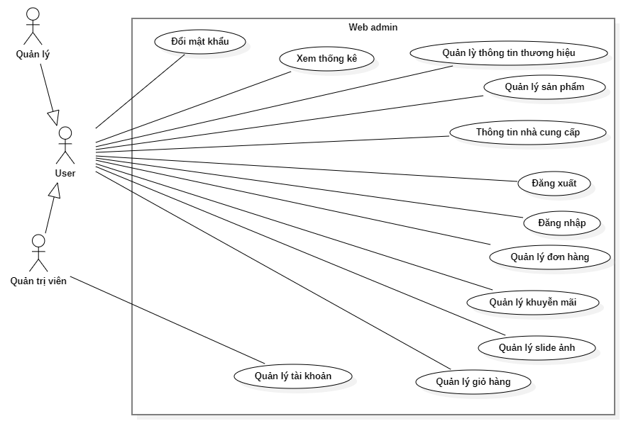

Hình 3. 1 Sơ đồ Use Case tổng quát quản trị

### Sơ đồ Use Case tổng quát web sinh viên

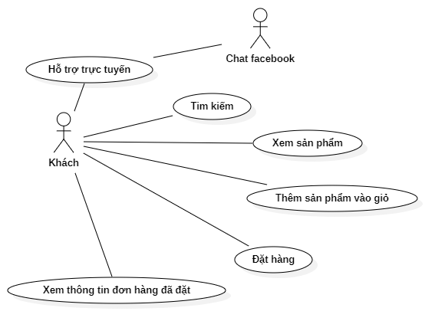

Hình 3. 2 Sơ đồ Use Case tổng quát khách hàng

### Chức năng đăng nhập

#### Biểu đồ Use Case

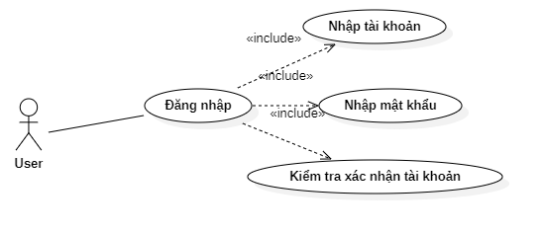

Hình 3. 3 Sơ đồ Use Case đăng nhập

#### Đặc tả Use Case

Bảng 3. 1 Đặc tả Use Case đăng nhập

|  |  |
| --- | --- |
| Tên Use Case | Đăng nhập |
| Tác nhân chính | Quản trị viên, quản lý |
| Tiền điều kiện | Truy cập vào website dành cho quản trị và thiết bị sử dụng có kết nối internet với server |
| Luồng chính | Bước 1: Truy cập vào web quản trị  Bước 2: Nhập thông tin đăng nhập. Chọn Đăng nhập  Bước 3: Kiểm tra đã nhập đủ thông tin đăng nhập. Nếu sai, luồng rẽ nhánh E-1 được thực hiện.  Bước 4: Kiểm tra tài khoản có tồn tại và thỏa mãn điều kiện. Không tìm thấy luồng rẽ nhánh E-2 được thực hiện  Bước 5: Hiển thị view tương ứng. |
| Luồng rẽ nhánh | **E-1** Nhập thiếu tài khoản hoặc mật khẩu   * E-1.1 Quay về bước 1 và thông báo tài khoản hoặc mật khẩu không được để trống.   **E-2** Không tìm thấy tài khoản phù hợp   * E-2.1 Quay về bước 1 và thông báo tài khoản không tồn tại. |

### Chức năng đăng xuất

#### Biểu đồ Use Case

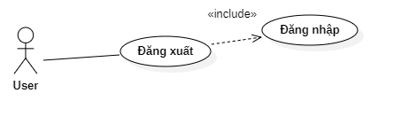

Hình 3. 4 Sơ đồ Use Case đăng xuất

#### Đặc tả Use Case

Bảng 3. 2 Đặc tả Use Case đăng xuất

|  |  |
| --- | --- |
| Tên Use Case | Đăng xuất |
| Tác nhân chính | Quản trị viên, quản lý |
| Tiền điều kiện | Truy cập vào website dành cho quản trị và thiết bị sử dụng có kết nối internet với server đã đăng nhập thành công |
| Luồng chính | Bước 1: Chọn Đăng xuất  Bước 2: Hiển thị modal xác nhận có muốn đăng xuất  Bước 3: Người dùng chọn có hoặc không? Nếu có luồng con A-1 được thực hiện.  Bước 4: Kết thúc. |
| Luồng con | **A-1** Người dùng chọn đăng xuất   * A-1.1 Hiển thị view login. |

### Chức năng đổi mật khẩu

#### Biểu đồ Use Case

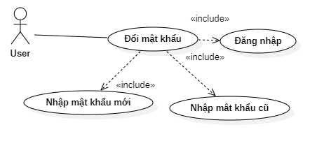

Hình 3. 5 Sơ đồ Use Case đổi mật khẩu

#### Đặc tả Use Case

Bảng 3. 3 Đặc tả Use Case đổi mật khẩu

|  |  |
| --- | --- |
| Tên Use Case | Đổi mật khẩu |
| Tác nhân chính | Quản trị viên, quản lý |
| Tiền điều kiện | Truy cập vào website dành cho quản trị và thiết bị sử dụng có kết nối internet với server đã đăng nhập thành công. Người dùng có nhu cầu đổi mật khẩu. |
| Luồng chính | Bước 1: Chọn đổi mật khẩu.  Bước 2: Hiển thị modal đổi mật khẩu  Bước 3: Nhập thông tin mật khẩu cũ, mật khẩu mới. Chọn thay đổi.  Bước 4: Kiểm tra thông tin mật khẩu có hợp lệ. Không hợp lệ luồng rẽ nhánh E-1 được thực hiện.  Bước 5: Thông báo thay đổi mật khẩu thành công.  Bước 6: Đóng modal thông báo thành công. |
| Luồng rẽ nhánh | **E-1** Thông tin đổi mật khẩu không hợp lệ   * E-1.1 Quay trở lại bước 2 và thông báo lỗi |

### Chức năng quản lý thông tin thương hiệu

#### Biểu đồ Use Case

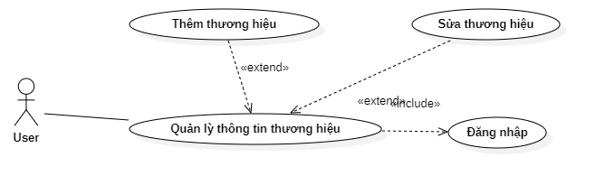

Hình 3. 6 Sơ đồ Use Case quản lý thông tin thương hiệu

#### Đặc tả Use Case

Bảng 3. 4 Đặc tả Use Case quản lý thương hiệu

|  |  |
| --- | --- |
| Tên Use Case | Quản lý thương hiệu |
| Tác nhân chính | Quản trị viên, quản lý |
| Tiền điều kiện | Truy cập vào website dành cho quản trị và thiết bị sử dụng có kết nối internet với server đã đăng nhập thành công. Thêm thương hiệu mới. |
| Kích hoạt | Người dùng chọn tab thương hiệu |
| Luồng chính | Chọn chức năng   * Thêm thương hiệu luồng con A-1 được thực hiện * Sửa thương hiệu luồng con A-2 được thực hiện |
| Luồng con | **A-1** Thêm thương hiệu  A-1.1 Chọn thêm thương hiệu  A-1.2 Hiển thị modal thêm thương hiệu  A-1.3 Nhập thông tin thêm mới thương hiệu và lưu  A-1.4 Kiểm tra thông tin có hợp lệ hay không? Nếu không thì luồng rẽ nhánh E-1 được thực hiện  A-1.5 Đóng modal và thông báo thành công  **A-2** Sửa thương hiệu  A-2.1 Chọn sửa thương hiệu  A-2.2 Hiển thị modal sửa thương hiệu  A-2.3 Nhập thông tin sửa mới thương hiệu và lưu  A-2.4 Kiểm tra thông tin có hợp lệ hay không? Nếu không thì luồng rẽ nhánh E-2 được thực hiện  A-2.5 Đóng modal và thông báo thành công |
| Luồng rẽ nhánh | **E-1** Thông tin thêm không hợp lệ   * E-1.1 Quay trở lại A-1.2 và thông báo lỗi   **E-2** Thông tin sửa không hợp lệ   * E-2.1 Quay trở lại A-2.2 và thông báo lỗi |

### Chức năng quản lý sản phẩm

#### Biểu đồ Use Case

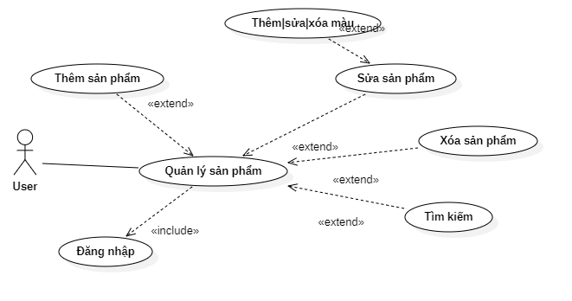

Hình 3. 7 Sơ đồ Use Case quản lý sản phẩm

#### Đặc tả Use Case

Bảng 3. 5 Đặc tả Use Case quản lý sản phẩm

|  |  |
| --- | --- |
| Tên Use Case | Quản lý sản phẩm |
| Tác nhân chính | Quản trị viên, quản lý |
| Tiền điều kiện | Truy cập vào website dành cho quản trị và thiết bị sử dụng có kết nối internet với server đã đăng nhập thành công. |
| Luồng chính | Chọn chức năng   * Thêm sản phẩm luồng con A-1 được thực hiện * Sửa sản phẩm luồng con A-2 được thực hiện * Xóa sản phẩm luồng con A-3 được thực hiện * Tìm kiếm sản phẩm luồng con A-4 được thực hiện |
| Luồng con | **A-1** Thêm sản phẩm   * A-1.1 Chọn thêm sản phẩm * A-1.2 Hiển thị view thêm sản phẩm * A-1.3 Nhập thông tin thêm sản phẩm và lưu * A-1.4 Kiểm tra thông tin có phù hợp không? Nếu không luồng rẽ nhánh E-1 được thực hiện * A-1.5 Thông báo thêm thành công   **A-2** Sửa sản phẩm   * A-2.1 Chọn sửa sản phẩm * A-2.2 Hiển thị view sửa sản phẩm * A-2.3 Nhập thông tin sửa sản phẩm và lưu * A-2.4 Kiểm tra thông tin có phù hợp không? Nếu không luồng rẽ nhánh E-2 được thực hiện * A-2.5 Thông báo sửa thành công * A-2.6 Chọn chức năng * Chọn thêm ảnh luồng con A-5 được thực hiện * Chọn sửa ảnh luồng con A-6 được thực hiện * Chọn xóa ảnh luồng con A-7 được thực hiện   **A-3** Xóa sản phẩm   * A-3.1 Chọn xóa sản phẩm * A-3.2 Hiển thị modal xác nhận xóa? Nếu chọn không thì luồng rẽ nhánh E-3 được thực hiện * A-3.3 Thông báo xóa thành công   **A-4** Tìm kiếm sản phẩm   * A-3.1 Nhập thông tin tìm kiếm và chọn tìm kiếm * A-3.2 Hiển thị danh sách tìm kiếm vào bảo   **A-5** Thêm ảnh sản phẩm   * A-5.1 Chọn thêm ảnh sản phẩm * A-5.2 Hiển thị modal thêm ảnh sản phẩm * A-5.3 Nhập thông tin thêm ảnh sản phẩm và lưu * A-5.4 Kiểm tra thông tin có phù hợp không? Nếu không luồng rẽ nhánh E-4 được thực hiện   A-5.5 Thông báo thêm thành công  **A-6** Thêm ảnh sản phẩm   * A-6.1 Chọn thêm ảnh sản phẩm * A-6.2 Hiển thị modal thêm ảnh sản phẩm * A-6.3 Nhập thông tin thêm ảnh sản phẩm và lưu * A-6.4 Kiểm tra thông tin có phù hợp không? Nếu không luồng rẽ nhánh E-5 được thực hiện * A-6.5 Thông báo thêm thành công   **A-7** Xóa ảnh sản phẩm   * A-7.1 Chọn xóa ảnh sản phẩm * A-7.2 Hiển thị modal xác nhận xóa? Nếu chọn không thì luồng rẽ nhánh E-6 được thực hiện * A-7.3 Thông báo thêm thành công |
| Luồng rẽ nhánh | **E-1** Thông tin sản phẩm mới không hợp lệ   * E-1.1 Quay trở lại A-1.2 và thông báo lỗi   **E-2** Thông tin sửa sản phẩm không hợp lệ   * E-2.1 Quay trở lại A-2.2 và thông báo lỗi   **E-3** Không xóa   * E-3.1 Kết thúc   **E-4** Thông tin sản phẩm mới không hợp lệ   * E-4.1 Quay trở lại A-5.2 và thông báo lỗi   **E-5** Thông tin sửa sản phẩm không hợp lệ   * E-4.1 Quay trở lại A-6.2 và thông báo lỗi   **E-6** Không xóa   * E-3.1 Kết thúc |

### Chức năng quản lý thông tin nhà cung cấp

#### Biểu đồ Use Case

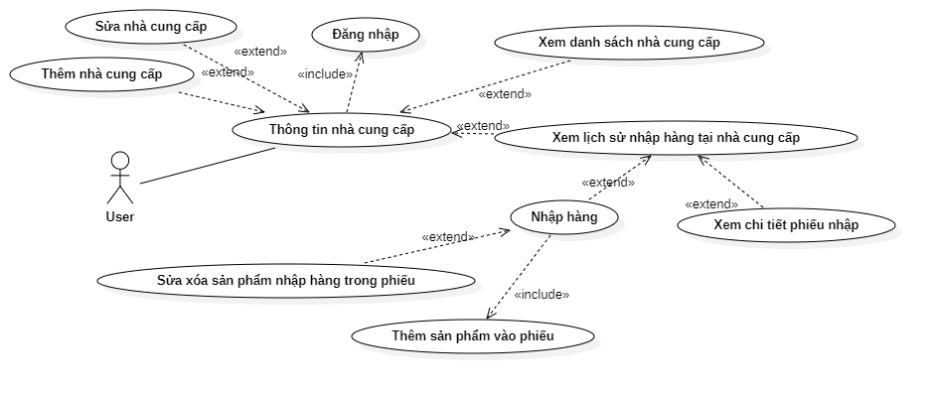

Hình 3. 8 Sơ đồ Use Case quản lý thông tin nhà cung cấp

#### Đặc tả Use Case

Bảng 3. 8 Đặc tả Use Case quản lý thông tin nhà cung cấp

|  |  |
| --- | --- |
| Tên Use Case | Quản lý thông tin nhà cung cấp |
| Tác nhân chính | Quản trị viên, quản lý |
| Tiền điều kiện | Truy cập vào website dành cho quản trị và thiết bị sử dụng có kết nối internet với server đã đăng nhập thành công. |
| Luồng chính | Chọn chức năng   * Thêm nhà cung cấp luồng con A-1 được thực hiện * Sửa nhà cung cấp luồng con A-2 được thực hiện * Xem lịch sử nhập luồng con A-3 được thực hiện |
| Luồng con | **A-1** Thêm nhà cung cấp   * A-1.1 Chọn thêm nhà cung cấp * A-1.2 Hiện modal thêm nhà cung cấp * A-1.3 Nhập thông tin thêm và chọn lưu * A-1.4 Kiểm tra thông tin thêm có phù hợp hay không? Nếu không luồng rẽ nhánh E-1 được thực hiện * A-1.5 Đóng modal thông báo thành công   **A-2** Sửa nhà cung cấp   * A-2.1 Chọn sửa nhà cung cấp * A-2.2 Hiện modal sửa nhà cung cấp * A-2.3 Nhập thông tin sửa và chọn lưu * A-2.4 Kiểm tra thông tin sửa có phù hợp hay không? Nếu không luồng rẽ nhánh E-2 được thực hiện * A-2.5 Đóng modal thông báo thành công   **A-3** Xem lịch sửa nhập hàng   * A-3.1 Chọn xem lịch sửa nhập * A-3.2 Hiện view lịch sử * A-3.3 Chọn chức năng * Xem chi tiết phiếu nhập luồng con A-4 được thực hiện * Thêm phiếu nhập luồng con A-5 được thực hiện   **A-4** Xem chi tiết phiếu nhập   * A-4.1 Chọn xem chi tiết phiếu nhập * A-4.2 Hiện view chi tiết phiếu nhập   **A-5** Thêm phiếu nhập   * A-5.1 Chọn thêm phiếu nhập * A-5.2 Hiện view thêm phiếu * A-5.3 Chọn thêm sản phẩm nhập hàng luồng con A-6 được thực hiện, sửa số lượng giá sản phẩm luồng con A-7 được thực hiện, xóa sản phẩm trong phiếu luồng con A-8 được thực hiện và Lưu * A-5.4 Kiểm tra thông tin phiếu có phù hợp hay không? Nếu không luồng rẽ nhánh E-3 được thực hiện * A-5.5 Đóng modal thông báo thành công   **A-6** Thêm sản phẩm nhập hàng   * A-6.1 Chọn thêm sản phẩm nhập hàng * A-6.2 Hiện modal thêm sản phẩm vào phiếu * A-6.3 Nhập thông tin thêm và chọn lưu * A-6.4 Kiểm tra thông tin thêm có phù hợp hay không? Nếu không luồng rẽ nhánh E-4 được thực hiện * A-6.5 Đóng modal thông báo thành công   **A-7** Sửa số lượng và giá sản phẩm trong phiếu   * A-7.1 Nhập sửa trên phiếu nhập. * A-7.2 Kiểm tra thông tin sửa có phù hợp hay không? Nếu không luông rẽ nhánh E-5 được thực hiện\   **A-8** Xóa sản phẩm trong phiếu  A-8.1 Chọn dòng sản phẩm xóa |
| Luồng rẽ nhánh | **E-1** Thông tin nhà cung cấp mới không hợp lệ   * E-1.1 Quay trở lại A-1.2 và thông báo lỗi   **E-2** Thông tin sửa nhà cung cấp không hợp lệ   * E-2.1 Quay trở lại A-2.2 và thông báo lỗi   **E-3** Thông tin phiếu nhập   * E-3.1 Quay trở lại A-5.2 và thông báo lỗi   **E-4** Thông tin thêm sản phẩm vào phiếu không hợp lệ   * E-4.1 Quay trở lại A-6.2 và thông báo lỗi   **E-5** Thông tin sửa trên phiếu không hợp lệ   * E-4.1 Thông báo lỗi |

### Chức năng quản lý đơn hàng

#### Biểu đồ Use Case

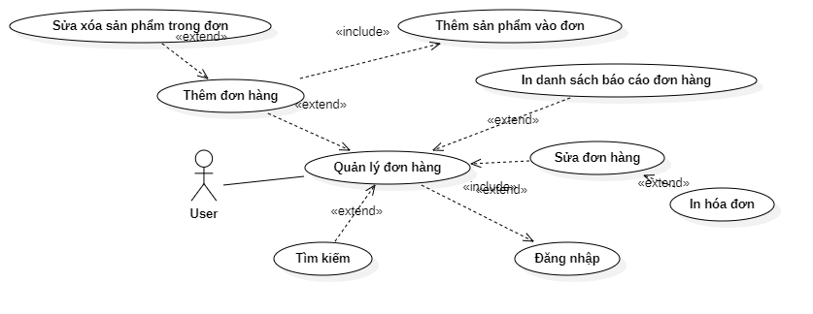

Hình 3. 9 Sơ đồ Use Case thêm khoa

#### Đặc tả Use Case

Bảng 3. 7 Đặc tả Use Case quản lý đơn hàng

|  |  |
| --- | --- |
| Tên Use Case | Quản lý đơn hàng |
| Tác nhân chính | Quản trị viên |
| Tiền điều kiện | Truy cập vào website dành cho quản trị và thiết bị sử dụng có kết nối internet với server đã đăng nhập thành công. |
| Luồng chính | Chọn chức năng  Tìm kiếm luồng con A-1 được thực hiện  In báo cáo danh sách hóa đơn luồng con A-2 được thực hiện  Thêm hóa đơn luồng con A-3 được thực hiện  Sửa hóa đơn luồng con A-4 được thực hiện |
| Luồng con |  |
| Luồng rẽ nhánh |  |

### Chức năng sửa khoa

#### Đặc tả Use Case

Bảng 3. 8 Đặc tả Use Case sửa khoa

|  |  |
| --- | --- |
| Tên Use Case | Sửa khoa |
| Tác nhân chính | Quản trị viên |
| Tiền điều kiện | Truy cập vào website dành cho quản trị và thiết bị sử dụng có kết nối internet với server |
| Kích hoạt | Người dùng chọn chức năng sửa khoa |
| Luồng chính | Bước 1: Truy cập website quản trị viên. Chọn sửa khoa.  Bước 2: Hiển thị form sửa tin tức.  Bước 3: Kiểm tra thông tin validate hợp lệ hay không:   * Nếu hợp lệ, chuyển sang bước 4. * Nếu không hợp lệ, chuyển sang luồng phụ thứ 1   Bước 4: Chọn sửa tin tức  Bước 5: Trả về thông báo sửa khoa thành công  Bước 6: Kết thúc |
| Luồng phụ | Luồng phụ thứ 1: Thông tin không hợp lệ  Bước 1: Kiểm tra thông tin khoa  Bước 2: Thông tin không hợp lệ.  Bước 3: Thông báo thông tin không hợp lệ.  Bước 4: Kết thúc |

#### Biểu đồ Use Case

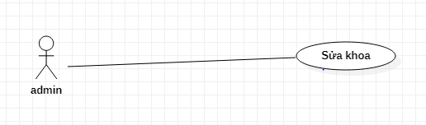

Hình 3. 10 Sơ đồ Use Case sửa khoa

### Chức năng xóa khoa

#### Đặc tả Use Case

Bảng 3. 9 Đặc tả Use Case xóa khoa

|  |  |
| --- | --- |
| Tên Use Case | Xóa khoa |
| Tác nhân chính | Quản trị viên |
| Tiền điều kiện | Truy cập vào website dành cho quản trị và thiết bị sử dụng có kết nối internet với server |
| Kích hoạt | Người dùng chọn chức năng xóa khoa |
| Luồng chính | Bước 1: Truy cập website quản trị viên. Chọn xóa khoa  Bước 2: Hiển thị modal bạn có chắc chắn muốn xóa khoa hay không.   * Nếu có, chuyển sang bước 3. * Nếu không, chuyển sang luồng phụ thứ 1   Bước 3: Kiểm tra xem khoa đã tồn tại sinh viên, giáo viên, đề thi , môn học chưa   * Nếu không, chuyển sang bước 4. * Nếu có, chuyển sang luồng phụ thứ 2   Bước 4: Trả về thông báo xóa khoa thành công  Bước 5: Kết thúc |
| Luồng phụ | Luồng phụ thứ 1: Người dùng chọn thoát  Bước 1: Hiển thị modal bạn có chắc chắn muốn xóa khoa hay không. Chọn thoát  Bước 2: Hiển thị danh sách khoa.  Bước 3: Kết thúc  Luồng phụ thứ 2: kiểm tra thông tin của khoa  Bước 1: Hiển thị modal bạn có chắc chắn muốn xóa khoa hay không. Chọn có  Bước 2: Hiển thị thông báo không thể xóa khoa.  Bước 3: Kết thúc |

#### Biểu đồ Use Case

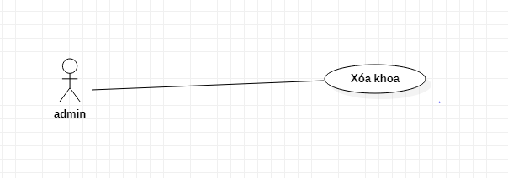

Hình 3. 11 Sơ đồ Use Case xóa khoa

### Chức năng thêm lớp học

#### Đặc tả Use Case

Bảng 3. 10 Đặc tả Use Case thêm lớp học

|  |  |
| --- | --- |
| Tên Use Case | Thêm lớp học |
| Tác nhân chính | Quản trị viên, giáo viên |
| Tiền điều kiện | Truy cập vào website dành cho quản trị và thiết bị sử dụng có kết nối internet với server |
| Kích hoạt | Người dùng chọn chức năng thêm lớp học |
| Luồng chính | Bước 1: Truy cập website quản trị viên. Chọn lớp học.  Bước 2: Hiển thị view danh sách lớp học. Chọn Thêm lớp học  Bước 3: Kiểm tra thông tin hồ sơ có hợp lệ hay không:   * Nếu hợp lệ, chuyển sang bước 4. * Nếu không hợp lệ, chuyển sang luồng phụ thứ 1   Bước 4: Chọn lưu  Bước 5: Trả về thông báo thêm lớp học thành công.  Bước 6: Kết thúc |
| Luồng phụ | Luồng phụ thứ 1: Thông tin lớp học không hợp lệ  Bước 1: Kiểm tra thông tin lớp học  Bước 2: Thông tin không hợp lệ. Chọn thoát  Bước 3: Kết thúc |

#### Biểu đồ Use Case

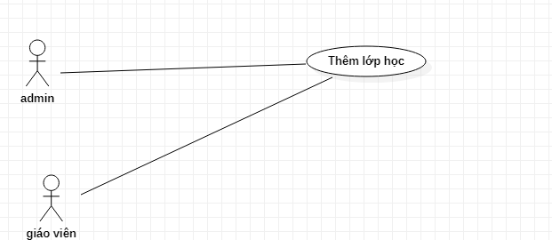

Hình 3. 12 Sơ đồ Use Case thêm lớp học

### Chức năng sửa lớp học

#### Đặc tả Use Case

Bảng 3. 11 Đặc tả Use Case sửa lớp học

|  |  |
| --- | --- |
| Tên Use Case | Thêm sửa học |
| Tác nhân chính | Quản trị viên, giáo viên |
| Tiền điều kiện | Truy cập vào website dành cho quản trị và thiết bị sử dụng có kết nối internet với server |
| Kích hoạt | Người dùng chọn chức năng sửa lớp học |
| Luồng chính | Bước 1: Truy cập website quản trị viên. Chọn lớp học  Bước 2: Hiển thị các lớp học. Chọn sửa lớp học  Bước 3: Hiển thị thông tin của lớp học.  Bước 4: Chọn lưu.  Bước 5: Kiểm tra thông tin validate hợp lệ hay không:   * Nếu hợp lệ, chuyển sang bước 6. * Nếu không hợp lệ, chuyển sang luồng phụ thứ 1   Bước 6: Trả về thông báo thêm mới thành công  Bước 7: Kết thúc |
| Luồng phụ | Luồng phụ thứ 1: Thông tin không hợp lệ  Bước 1: Kiểm tra thông tin lớp học  Bước 2: Thông tin không hợp lệ.  Bước 3: Thông báo thông tin không hợp lệ.  Bước 4: Kết thúc |

#### Biểu đồ Use Case

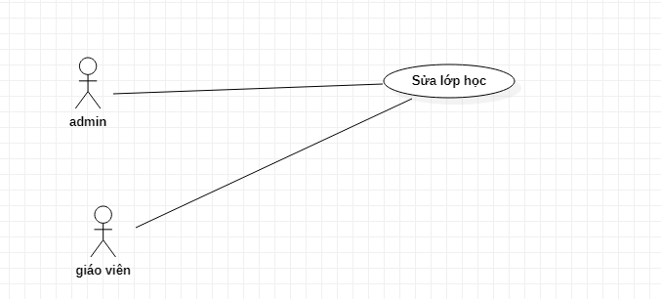

Hình 3. 13 Sơ đồ Use Case sửa lớp học

### Chức năng xóa lớp học

#### Đặc tả Use Case

Bảng 3. 12 Đặc tả Use Case xóa lớp học

|  |  |
| --- | --- |
| Tên Use Case | Xóa lớp học |
| Tác nhân chính | Quản trị viên, giáo viên |
| Tiền điều kiện | Truy cập vào website dành cho quản trị và thiết bị sử dụng có kết nối internet với server |
| Kích hoạt | Người dùng chọn chức năng xóa lớp học |
| Luồng chính | Bước 1: Truy cập website quản trị viên. Chọn lớp học  Bước 2: Hiển thị modal xóa lớp học.  Bước 3: Chọn xóa lớp học.  Bước 4: Kiểm tra xem lớp học có được phép xóa không:   * Nếu có, chuyển sang bước 5. * Nếu không, chuyển sang luồng phụ thứ 1   Bước 5: Trả về thông báo sửa hồ sơ thành công  Bước 6: Kết thúc |
| Luồng phụ | Luồng phụ thứ 1: Không thể xóa lớp học  Bước 1: Kiểm tra thông tin lớp học  Bước 2: Lớp học không thể xóa.  Bước 3: Hiển thị thông báo không thể xóa lớp học.  Bước 4: Kết thúc |

#### Biểu đồ Use Case

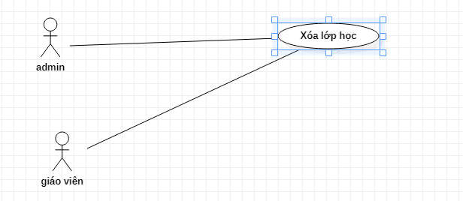

Hình 3. 14 Sơ đồ Use Case xóa lớp học

### Chức năng thêm sinh viên vào lớp học

#### Đặc tả Use Case

Bảng 3. 13 Đặc tả Use Case thêm sinh viên vào lớp học

|  |  |
| --- | --- |
| Tên Use Case | Thêm sinh viên vào lớp học |
| Tác nhân chính | Quản trị viên, giáo viên |
| Tiền điều kiện | Truy cập vào website dành cho quản trị và thiết bị sử dụng có kết nối internet với server |
| Kích hoạt | Người dùng chọn chức năng thêm sinh viên vào lớp học |
| Luồng chính | Bước 1: Truy cập website quản trị viên. Chọn lớp học.  Bước 2: Hiển thị thông tin lớp học chọn thêm sinh viên.  Bước 3: Hiển thị from thêm sinh viên.  Bước 4: Chọn thêm sinh viên.  Bước 5: Kiểm tra thông tin sinh viên.   * Nếu hợp lệ, chuyển sang bước 6. * Nếu không hợp lệ, chuyển sang luồng phụ thứ 1.   Bước 6: Thông báo thêm sinh viên thành công.  Bước 7: Kết thúc. |
| Luồng phụ | Luồng phụ thứ 1: Thông tin sinh viên không hợp lệ.  Bước 1: Người dùng chọn thêm sinh viên.  Bước 2: Thông báo thông tin không hợp lệ.  Bước 3: Kết thúc |

#### Biểu đồ Use Case

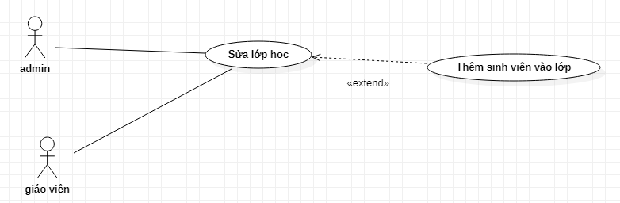

Hình 3. 15 Sơ đồ Use Case thêm sinh viên vào lớp học

### Chức năng import sinh viên

#### Đặc tả Use Case

Bảng 3. 14 Đặc tả Use Case import sinh viên

|  |  |
| --- | --- |
| Tên Use Case | Import sinh viên |
| Tác nhân chính | Quản trị viên, giáo viên |
| Tiền điều kiện | Truy cập vào website dành cho quản trị và thiết bị sử dụng có kết nối internet với server |
| Kích hoạt | Người dùng chọn chức năng import sinh viên vào lớp học |
| Luồng chính | Bước 1: Truy cập website quản trị viên. Chọn lớp học.  Bước 2: Hiển thị thông tin lớp học chọn import sinh viên.  Bước 3: Hiển thị from import sinh viên.  Bước 4: Chọn thêm sinh viên.  Bước 5: Kiểm tra thông tin sinh viên.   * Nếu hợp lệ, chuyển sang bước 6. * Nếu không hợp lệ, chuyển sang luồng phụ thứ 1.   Bước 6: Thông báo thêm sinh viên thành công.  Bước 7: Kết thúc. |
| Luồng phụ | Luồng phụ thứ 1: Thông tin sinh viên không hợp lệ.  Bước 1: Người dùng chọn thêm sinh viên.  Bước 2: Thông báo thông tin không hợp lệ.  Bước 3: Kết thúc |

#### Biểu đồ Use Case

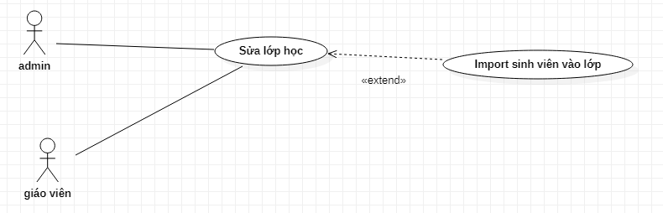

Hình 3. 16 Sơ đồ Use Case import sinh viên

### Chức năng export sinh viên

#### Đặc tả Use Case

Bảng 3. 15 Đặc tả Use Case export sinh viên

|  |  |
| --- | --- |
| Tên Use Case | Export sinh viên |
| Tác nhân chính | Quản trị viên, giáo viên |
| Tiền điều kiện | Truy cập vào website dành cho quản trị và thiết bị sử dụng có kết nối internet với server |
| Kích hoạt | Người dùng chọn chức năng export sinh viên |
| Luồng chính | Bước 1: Truy cập website quản trị viên. Chọn lớp học.  Bước 2: Hiển thị thông tin lớp học. chọn Export.  Bước 3: Tải về file excel thông tin sinh viên.  Bước 4: Kết thúc. |

#### Biểu đồ Use Case

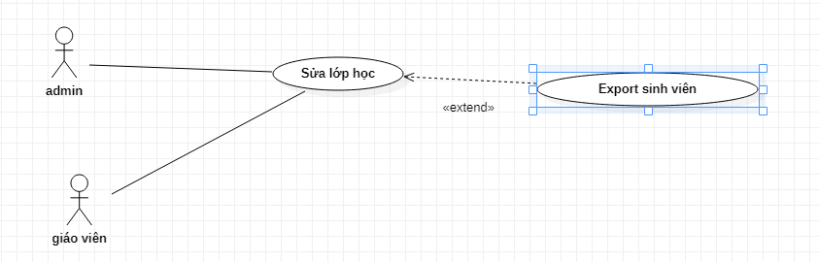

Hình 3. 17 Sơ đồ Use Case export sinh viên

### Chức năng thêm môn học

#### Đặc tả Use Case

Bảng 3. 16 Đặc tả Use Case thêm môn học

|  |  |
| --- | --- |
| Tên Use Case | Thêm môn học |
| Tác nhân chính | Quản trị viên |
| Tiền điều kiện | Truy cập vào website dành cho quản trị và thiết bị sử dụng có kết nối internet với server |
| Kích hoạt | Người dùng chọn chức năng thêm môn học |
| Luồng chính | Bước 1: Truy cập website quản trị viên. Chọn môn học.  Bước 2: Hiển thị thông tin các khoa. Chọn thêm môn học.  Bước 3: Hiển thị form thêm mới môn học.  Bước 4: Kiểm tra thông tin validate hợp lệ hay không:   * Nếu hợp lệ, chuyển sang bước 5. * Nếu không hợp lệ, chuyển sang luồng phụ thứ 1   Bước 5: Chọn thêm môn học.  Bước 6: Kiểm tra mã môn học đã tồn tại hay chưa   * Nếu tồn tại , chuyển sang luồng phụ thứ 2. * Nếu không , chuyển sang bước 6.   Bước 7: Trả về thông báo thêm mới thành công  Bước 8: Kết thúc |
| Luồng phụ | Luồng phụ thứ 1: Thông tin không hợp lệ  Bước 1: Kiểm tra thông tin tin tức  Bước 2: Thông tin không hợp lệ.  Bước 3: Hiển thị thông báo không hợp lệ.  Bước 4: Kết thúc  Luồng phụ thứ 2: Mã môn học đã tồn tại  Bước 1: Kiểm tra mã môn học  Bước 2: Mã môn học đã tồn tại.  Bước 3: Thông báo mã môn học đã tồn tại.  Bước 4: Kết thúc |

#### Biểu đồ Use Case

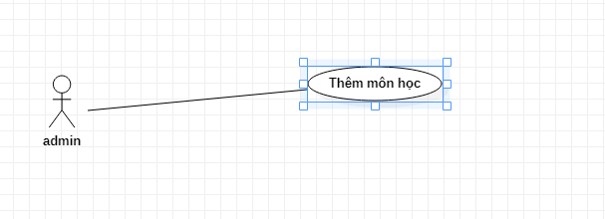

Hình 2. 33 Sơ đồ Use Case thêm môn học

### Chức năng sửa môn học

#### Đặc tả yêu cầu

Bảng 3. 17 Đặc tả Use Case sửa môn học

|  |  |
| --- | --- |
| Tên Use Case | Sửa môn học |
| Tác nhân chính | Quản trị viên |
| Tiền điều kiện | Truy cập vào website dành cho quản trị và thiết bị sử dụng có kết nối internet với server |
| Kích hoạt | Người dùng chọn chức năng thêm môn học |
| Luồng chính | Bước 1: Truy cập website quản trị viên. Chọn sửa môn học.  Bước 2: Hiển thị form môn học.  Bước 3: Kiểm tra thông tin validate hợp lệ hay không:   * Nếu hợp lệ, chuyển sang bước 4. * Nếu không hợp lệ, chuyển sang luồng phụ thứ 1   Bước 4: Chọn sửa môn học  Bước 5: Trả về thông báo sửa môn học thành công  Bước 6: Kết thúc |
| Luồng phụ | Luồng phụ thứ 1: Thông tin không hợp lệ  Bước 1: Kiểm tra thông tin môn học  Bước 2: Thông tin không hợp lệ.  Bước 3: Thông báo thông tin không hợp lệ.  Bước 4: Kết thúc |

#### Biểu đồ Use Case

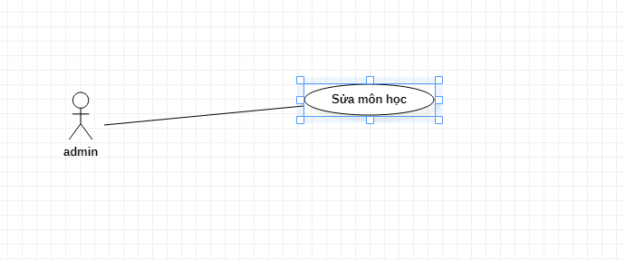

Hình 3. 18 Sơ đồ Use Case sửa môn học

### Chức năng xóa môn học

#### Đặc tả Use Case

Bảng 3. 18 Đặc tả Use Case xóa môn học

|  |  |
| --- | --- |
| Tên Use Case | Xóa môn học |
| Tác nhân chính | Quản trị viên |
| Tiền điều kiện | Truy cập vào website dành cho quản trị và thiết bị sử dụng có kết nối internet với server |
| Kích hoạt | Người dùng chọn chức năng xóa môn học |
| Luồng chính | Bước 1: Truy cập website quản trị viên. Chọn xóa môn học.  Bước 2: Hiển thị modal bạn có chắc chắn muốn xóa môn học hay không.   * Nếu có, chuyển sang bước 3. * Nếu không, chuyển sang luồng phụ thứ 1   Bước 3: Kiểm tra xem môn học đã tồn tại lớp học, đề thi, câu hỏi chưa   * Nếu không, chuyển sang bước 4. * Nếu có, chuyển sang luồng phụ thứ 2   Bước 4: Trả về thông báo xóa môn học thành công  Bước 5: Kết thúc |
| Luồng phụ | Luồng phụ thứ 1: Người dùng chọn thoát  Bước 1: Hiển thị modal bạn có chắc chắn muốn xóa khoa hay không. Chọn thoát  Bước 2: Hiển thị danh sách môn học.  Bước 3: Kết thúc  Luồng phụ thứ 2: kiểm tra thông tin của môn học  Bước 1: Hiển thị modal bạn có chắc chắn muốn xóa khoa hay không. Chọn có  Bước 2: Hiển thị thông báo không thể xóa môn học.  Bước 3: Kết thúc |

#### Biểu đồ Use Case

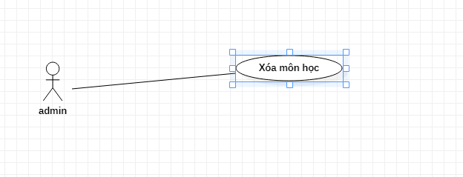

Hình 3. 19 Sơ đồ Use Case xóa môn học

### Chức năng thêm câu hỏi

#### Đặc tả Use Case

Bảng 3. 19 Đặc tả Use Case thêm câu hỏi

|  |  |
| --- | --- |
| Tên Use Case | Thêm câu hỏi |
| Tác nhân chính | Quản trị viên |
| Tiền điều kiện | Truy cập vào website dành cho quản trị và thiết bị sử dụng có kết nối internet với server |
| Kích hoạt | Người dùng chọn chức năng thêm câu hỏi |
| Luồng chính | Bước 1: Truy cập website quản trị viên. Chọn câu hỏi.  Bước 2: Hiển thị thông tin các câu hỏi. Chọn thêm câu hỏi.  Bước 2: Hiển thị view thêm mới câu hỏi.  Bước 3: Kiểm tra thông tin validate hợp lệ hay không:   * Nếu hợp lệ, chuyển sang bước 4. * Nếu không hợp lệ, chuyển sang luồng phụ thứ 1   Bước 4: Chọn thêm câu hỏi.  Bước 5: Trả về thông báo thêm mới thành công  Bước 6: Kết thúc |
| Luồng phụ | Luồng phụ thứ 1: Thông tin không hợp lệ  Bước 1: Kiểm tra thông tin tin tức  Bước 2: Thông tin không hợp lệ.  Bước 3: Hiển thị thông báo không hợp lệ.  Bước 4: Kết thúc |

#### Biểu đồ Use Case

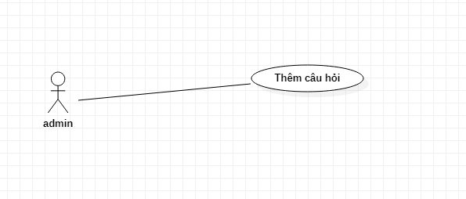

Hình 3. 20 Sơ đồ Use Case thêm câu hỏi

### Chức năng sửa câu hỏi

#### Đặc tả Use Case

Bảng 3. 20 Đặc tả Use Case sửa câu hỏi

|  |  |
| --- | --- |
| Tên Use Case | Sửa câu hỏi |
| Tác nhân chính | Quản trị viên |
| Tiền điều kiện | Truy cập vào website dành cho quản trị và thiết bị sử dụng có kết nối internet với server |
| Kích hoạt | Người dùng chọn chức năng sửa câu hỏi |
| Luồng chính | Bước 1: Truy cập website quản trị viên. Chọn sửa câu hỏi.  Bước 2: Hiển thị view sửa câu hỏi.  Bước 3: Kiểm tra thông tin validate hợp lệ hay không:   * Nếu hợp lệ, chuyển sang bước 4. * Nếu không hợp lệ, chuyển sang luồng phụ thứ 1   Bước 4: Chọn sửa câu hỏi.  Bước 5: Trả về thông báo sửa câu hỏi thành công.  Bước 6: Kết thúc |
| Luồng phụ | Luồng phụ thứ 1: Thông tin không hợp lệ  Bước 1: Kiểm tra thông tin câu hỏi.  Bước 2: Thông tin không hợp lệ.  Bước 3: Thông báo thông tin không hợp lệ.  Bước 4: Kết thúc |

#### Biểu đồ Use Case

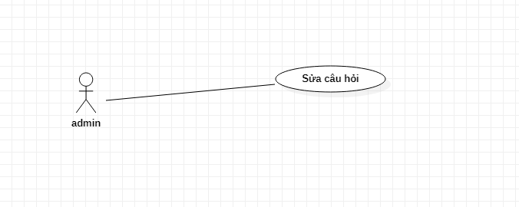

Hình 3. 21 Sơ đồ Use Case sửa câu hỏi

### Chức năng xóa câu hỏi

#### Đặc tả Use Case

Bảng 3. 21 Đặc tả Use Case xóa câu hỏi

|  |  |
| --- | --- |
| Tên Use Case | Xóa câu hỏi |
| Tác nhân chính | Quản trị viên |
| Tiền điều kiện | Truy cập vào website dành cho quản trị và thiết bị sử dụng có kết nối internet với server |
| Kích hoạt | Người dùng chọn chức năng xóa câu hỏi |
| Luồng chính | Bước 1: Truy cập website quản trị viên. Chọn xóa câu hỏi.  Bước 2: Hiển thị modal bạn có chắc chắn muốn xóa câu hỏi hay không.   * Nếu có, chuyển sang bước 3. * Nếu không, chuyển sang luồng phụ thứ 1   Bước 3: Kiểm tra xem câu hỏi đã tồn tại trong đề thi chưa   * Nếu không, chuyển sang bước 4. * Nếu có, chuyển sang luồng phụ thứ 2   Bước 4: Trả về thông báo xóa câu hỏi thành công  Bước 5: Kết thúc |
| Luồng phụ | Luồng phụ thứ 1: Người dùng chọn thoát  Bước 1: Hiển thị modal bạn có chắc chắn muốn xóa câu hỏi hay không. Chọn thoát  Bước 2: Hiển thị danh sách câu hỏi.  Bước 3: Kết thúc  Luồng phụ thứ 2: kiểm tra thông tin của câu hỏi  Bước 1: Hiển thị modal bạn có chắc chắn muốn xóa câu hỏi hay không. Chọn có  Bước 2: Hiển thị thông báo không thể xóa câu hỏi.  Bước 3: Kết thúc |

#### Biểu đồ Use Case

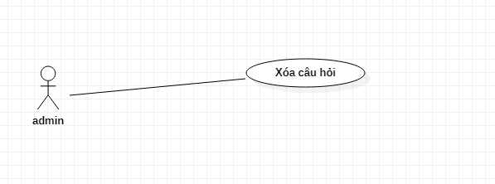

Hình 3. 22 Sơ đồ Use Case xóa câu hỏi

### Chức năng import câu hỏi

#### Đặc tả Use Case

Bảng 3. 22 Đặc tả Use Case import câu hỏi

|  |  |
| --- | --- |
| Tên Use Case | Import câu hỏi |
| Tác nhân chính | Quản trị viên |
| Tiền điều kiện | Truy cập vào website dành cho quản trị và thiết bị sử dụng có kết nối internet với server |
| Kích hoạt | Người dùng chọn chức năng import câu hỏi |
| Luồng chính | Bước 1: Truy cập website quản trị viên. Chọn câu hỏi.  Bước 2: Hiển thị thông tin lớp học. chọn import câu hỏi.  Bước 3: Hiển thị from import câu hỏi.  Bước 4: Chọn thêm câu hỏi.  Bước 5: Kiểm tra thông tin câu hỏi.   * Nếu hợp lệ, chuyển sang bước 6. * Nếu không hợp lệ, chuyển sang luồng phụ thứ 1.   Bước 6: Thông báo thêm câu hỏi thành công.  Bước 7: Kết thúc. |
| Luồng phụ | Luồng phụ thứ 1: Thông tin câu hỏi không hợp lệ.  Bước 1: Người dùng chọn import câu hỏi.  Bước 2: Thông báo thông tin không hợp lệ.  Bước 3: Kết thúc |

#### Biểu đồ Use Case

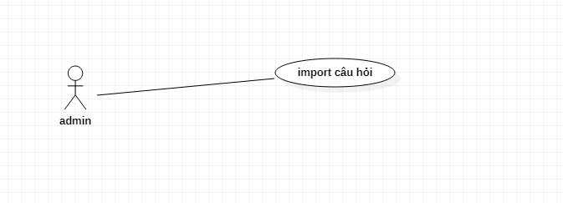

Hình 3. 23 Sơ đồ Use Case import câu hỏi

### Chức năng thêm đề thi

#### Đặc tả Use Case

Bảng 3. 23 Đặc tả Use Case thêm đề thi

|  |  |
| --- | --- |
| Tên Use Case | Thêm đề thi |
| Tác nhân chính | Quản trị viên, giáo viên |
| Tiền điều kiện | Truy cập vào website dành cho quản trị và thiết bị sử dụng có kết nối internet với server |
| Kích hoạt | Người dùng chọn chức năng thêm đề thi |
| Luồng chính | Bước 1: Truy cập website quản trị viên. Chọn đề thi.  Bước 2: Hiển thị thông tin các câu hỏi. Chọn thêm đề thi.  Bước 3: Hiển thị view thêm mới đề thi.  Bước 4: Chọn thêm đề thi.  Bước 5: Kiểm tra thông tin validate hợp lệ hay không:   * Nếu hợp lệ, chuyển sang bước 6. * Nếu không hợp lệ, chuyển sang luồng phụ thứ 1   Bước 6: Trả về thông báo thêm mới thành công  Bước 7: Kết thúc |
| Luồng phụ | Luồng phụ thứ 1: Thông tin không hợp lệ  Bước 1: Kiểm tra thông tin tin tức  Bước 2: Thông tin không hợp lệ.  Bước 3: Hiển thị thông báo không hợp lệ.  Bước 4: Kết thúc |

#### Biểu đồ Use Case

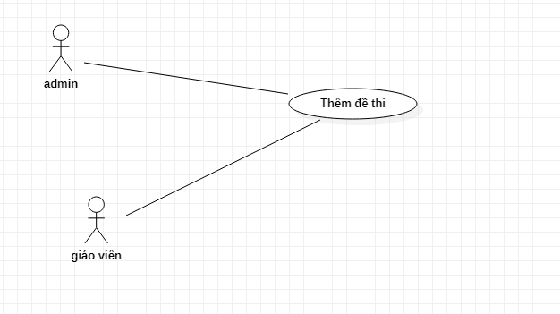

Hình 3. 24 Sơ đồ Use Case thêm đề thi

### Chức năng sửa đề thi

#### Đặc tả Use Case

Bảng 3. 24 Đặc tả Use Case sửa đề thi

|  |  |
| --- | --- |
| Tên Use Case | Sửa đề thi |
| Tác nhân chính | Quản trị viên, giáo viên |
| Tiền điều kiện | Truy cập vào website dành cho quản trị và thiết bị sử dụng có kết nối internet với server |
| Kích hoạt | Người dùng chọn chức năng sửa đề thi |
| Luồng chính | Bước 1: Truy cập website quản trị viên. Chọn sửa đề thi.  Bước 2: Hiển thị view sửa đề thi.  Bước 3: Kiểm tra thông tin validate hợp lệ hay không:   * Nếu hợp lệ, chuyển sang bước 4. * Nếu không hợp lệ, chuyển sang luồng phụ thứ 1   Bước 4: Chọn sửa câu hỏi.  Bước 5: Trả về thông báo sửa đề thi thành công.  Bước 6: Kết thúc |
| Luồng phụ | Luồng phụ thứ 1: Thông tin không hợp lệ  Bước 1: Kiểm tra thông tin đề thi.  Bước 2: Thông tin không hợp lệ.  Bước 3: Thông báo thông tin không hợp lệ.  Bước 4: Kết thúc |

#### Biểu đồ Use Case

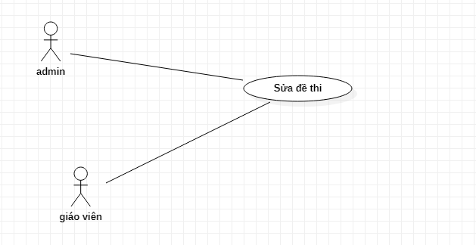

Hình 3. 25 Sơ đồ Use Case sửa đề thi

### Chức năng xóa đề thi

#### Đặc tả Use Case

Bảng 3. 25 Đặc tả Use Case xóa đề thi

|  |  |
| --- | --- |
| Tên Use Case | Xóa đề thi |
| Tác nhân chính | Quản trị viên, giáo viên |
| Tiền điều kiện | Truy cập vào website dành cho quản trị và thiết bị sử dụng có kết nối internet với server |
| Kích hoạt | Người dùng chọn chức năng xóa đề thi |
| Luồng chính | Bước 1: Truy cập website quản trị viên. Chọn xóa đề thi.  Bước 2: Hiển thị modal bạn có chắc chắn muốn xóa đề thi hay không.   * Nếu có, chuyển sang bước 3. * Nếu không, chuyển sang luồng phụ thứ 1   Bước 3: Kiểm tra xem đề thi đã tồn tại trong lớp học chưa   * Nếu không, chuyển sang bước 4. * Nếu có, chuyển sang luồng phụ thứ 2   Bước 4: Trả về thông báo xóa đề thi thành công  Bước 5: Kết thúc |
| Luồng phụ | Luồng phụ thứ 1: Người dùng chọn thoát  Bước 1: Hiển thị modal bạn có chắc chắn muốn xóa đề thi hay không. Chọn thoát  Bước 2: Hiển thị danh sách đề thi.  Bước 3: Kết thúc  Luồng phụ thứ 2: kiểm tra thông tin của đề thi  Bước 1: Hiển thị modal bạn có chắc chắn muốn xóa câu hỏi hay không. Chọn có  Bước 2: Hiển thị thông báo không thể xóa đề thi.  Bước 3: Kết thúc |

#### Biểu đồ Use Case

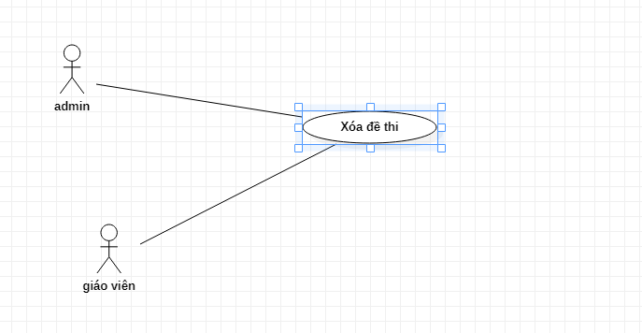

Hình 3. 26 Sơ đồ Use Case xóa đề thi

### Chức năng thêm đề thi cho lớp

#### Đặc tả Use Case

Bảng 3. 26 Đặc tả Use Case thêm đề thi cho lớp

|  |  |
| --- | --- |
| Tên Use Case | Thêm đề thi cho lớp học |
| Tác nhân chính | Quản trị viên, giáo viên |
| Tiền điều kiện | Truy cập vào website dành cho quản trị và thiết bị sử dụng có kết nối internet với server |
| Kích hoạt | Người dùng chọn chức năng thêm đề thi cho lớp học |
| Luồng chính | Bước 1: Truy cập website quản trị viên. Chọn đề thi.  Bước 2: Hiển thị thông tin các câu hỏi. Chọn thêm đề thi cho lớp.  Bước 3: Hiển thị form thêm đề thi cho lớp.  Bước 4: Chọn thêm đề thi.  Bước 5: Kiểm tra thông tin validate hợp lệ hay không:   * Nếu hợp lệ, chuyển sang bước 6. * Nếu không hợp lệ, chuyển sang luồng phụ thứ 1   Bước 6: Trả về thông báo thêm mới thành công  Bước 7: Kết thúc |
| Luồng phụ | Luồng phụ thứ 1: Thông tin không hợp lệ  Bước 1: Kiểm tra thông tin lớp học  Bước 2: Thông tin không hợp lệ.  Bước 3: Hiển thị thông báo không hợp lệ.  Bước 4: Kết thúc |

#### Biểu đồ Use Case

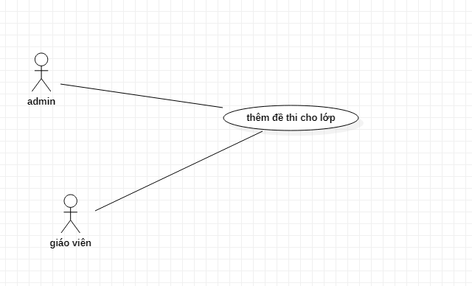

Hình 3. 27 Sơ đồ Use Case thêm đề thi cho lớp

### Chức năng thêm giáo viên

#### Đặc tả Use Case

Bảng 3. 27 Đặc tả Use Case thêm giáo viên

|  |  |
| --- | --- |
| Tên Use Case | Thêm giáo viên |
| Tác nhân chính | Quản trị viên |
| Tiền điều kiện | Truy cập vào website dành cho quản trị và thiết bị sử dụng có kết nối internet với server |
| Kích hoạt | Người dùng chọn chức năng thêm giáo viên |
| Luồng chính | Bước 1: Truy cập website quản trị viên. Chọn giáo viên.  Bước 2: Hiển thị thông tin các giáo viên. Chọn thêm giáo viên.  Bước 3: Hiển thị form thêm mới giáo viên.  Bước 4: Chọn thêm giáo viên.  Bước 5: Kiểm tra thông tin validate hợp lệ hay không:   * Nếu hợp lệ, chuyển sang bước 6. * Nếu không hợp lệ, chuyển sang luồng phụ thứ 1   Bước 6: Trả về thông báo thêm mới thành công  Bước 7: Kết thúc |
| Luồng phụ | Luồng phụ thứ 1: Thông tin không hợp lệ  Bước 1: Kiểm tra thông tin giáo viên  Bước 2: Thông tin không hợp lệ.  Bước 3: Hiển thị thông báo không hợp lệ.  Bước 4: Kết thúc. |

#### Biểu đồ Use Case

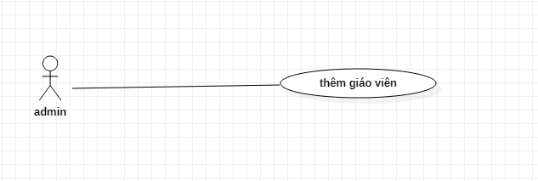

Hình 3. 28 Sơ đồ Use Case thêm giáo viên

### Chức năng sửa giáo viên

#### Đặc tả Use Case

Bảng 3. 28 Bảng 3. 29 Đặc tả Use Case sửa giáo viên

|  |  |
| --- | --- |
| Tên Use Case | Sửa giáo viên |
| Tác nhân chính | Quản trị viên |
| Tiền điều kiện | Truy cập vào website dành cho quản trị và thiết bị sử dụng có kết nối internet với server |
| Kích hoạt | Người dùng chọn chức năng sửa giáo viên |
| Luồng chính | Bước 1: Truy cập website quản trị viên. Chọn sửa giáo viên.  Bước 2: Hiển thị form sửa thông tin giáo viên.  Bước 3: Kiểm tra thông tin validate hợp lệ hay không:   * Nếu hợp lệ, chuyển sang bước 4. * Nếu không hợp lệ, chuyển sang luồng phụ thứ 1   Bước 4: Chọn sửa giáo viên.  Bước 5: Trả về thông báo sửa thông tin giáo viên thành công.  Bước 6: Kết thúc. |
| Luồng phụ | Luồng phụ thứ 1: Thông tin không hợp lệ  Bước 1: Kiểm tra thông tin câu hỏi.  Bước 2: Thông tin không hợp lệ.  Bước 3: Thông báo thông tin không hợp lệ.  Bước 4: Kết thúc. |

#### Biểu đồ Use Case

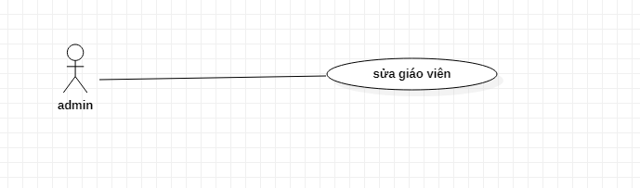

Hình 3. 29 Sơ đồ Use Case sửa giáo viên

### Chức năng xóa giáo viên

#### Đặc tả Use Case

Bảng 3. 30 Bảng 3. 31 Đặc tả Use Case xóa giáo viên

|  |  |
| --- | --- |
| Tên Use Case | Xóa giáo viên |
| Tác nhân chính | Quản trị viên |
| Tiền điều kiện | Truy cập vào website dành cho quản trị và thiết bị sử dụng có kết nối internet với server |
| Kích hoạt | Người dùng chọn chức năng xóa giáo viên |
| Luồng chính | Bước 1: Truy cập website quản trị viên. Chọn xóa giáo viên.  Bước 2: Hiển thị modal bạn có chắc chắn muốn xóa giáo viên hay không.   * Nếu có, chuyển sang bước 3. * Nếu không, chuyển sang luồng phụ thứ 1   Bước 3: Kiểm tra xem giáo viên đã tồn tại trong lớp học chưa   * Nếu không, chuyển sang bước 4. * Nếu có, chuyển sang luồng phụ thứ 2   Bước 4: Trả về thông báo xóa giáo viên thành công  Bước 5: Kết thúc |
| Luồng phụ | Luồng phụ thứ 1: Người dùng chọn thoát  Bước 1: Hiển thị modal bạn có chắc chắn muốn xóa giáo viên hay không. Chọn thoát  Bước 2: Hiển thị danh sách giáo viên.  Bước 3: Kết thúc  Luồng phụ thứ 2: kiểm tra thông tin của giáo viên  Bước 1: Hiển thị modal bạn có chắc chắn muốn xóa giáo viên hay không. Chọn có  Bước 2: Hiển thị thông báo không thể xóa giáo viên.  Bước 3: Kết thúc |

#### Biểu đồ Use Case

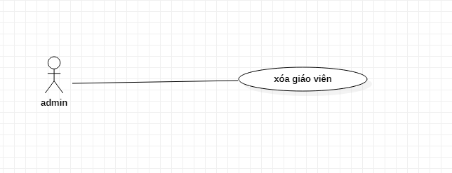

Hình 2. 39 Sơ đồ Use Case thêm đề thi

### Chức năng cấu hình đề thi

#### Đặc tả Use Case

Bảng 3. 32 Bảng 3. 33 Đặc tả Use Case cấu hình đề thi

|  |  |
| --- | --- |
| Tên Use Case | Cấu hình đề thi |
| Tác nhân chính | Quản trị viên |
| Tiền điều kiện | Truy cập vào website dành cho quản trị và thiết bị sử dụng có kết nối internet với server |
| Kích hoạt | Người dùng chọn chức năng cấu hình đề thi |
| Luồng chính | Bước 1: Truy cập website quản trị viên. Chọn cấu hình.  Bước 2: Hiển thị thông tin các môn học. Chọn môn học muốn thay đổi.  Bước 3: Hiển thị thông tin cấu hình.  Bước 4: Chọn lưu.  Bước 5: Kiểm tra thông tin validate hợp lệ hay không:   * Nếu hợp lệ, chuyển sang bước 6. * Nếu không hợp lệ, chuyển sang luồng phụ thứ 1   Bước 6: Trả về thông báo thêm mới thành công  Bước 7: Kết thúc |
| Luồng phụ | Luồng phụ thứ 1: Thông tin không hợp lệ   * Bước 1: Kiểm tra thông tin tin tức * Bước 2: Thông tin không hợp lệ. * Bước 3: Hiển thị thông báo không hợp lệ. * Bước 4: Kết thúc |

#### Biểu đồ Use Case

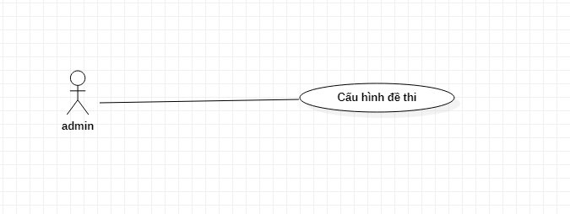

Hình 3. 30 Sơ đồ Use Case cấu hình đề thi

### Chức năng thi

#### Đặc tả Use Case

Bảng 3. 34 Đặc tả Use Case thi

|  |  |
| --- | --- |
| Tên Use Case | Thi |
| Tác nhân chính | Sinh viên |
| Tiền điều kiện | Truy cập vào website dành cho sinh viên và thiết bị sử dụng có kết nối internet với server |
| Kích hoạt | Người dùng chọn chức năng thi |
| Luồng chính | Bước 1: Truy cập website sinh viên. Chọn thi.  Bước 2: Hiển thị thông tin các bài thi. Chọn bào thi.  Bước 3: Hiển thị thông tin bài thi.  Bước 4: Chọn nộp bài.  Bước 5: Kiểm tra câu hỏi đã được làm hết chưa:   * Nếu làm hết, chuyển sang bước 6. * Nếu chưa làm hết, chuyển sang luồng phụ thứ 1   Bước 6: Trả về thông báo về kết quả.  Bước 7: Kết thúc |
| Luồng phụ | Luồng phụ thứ 1: Chưa làm hết câu hỏi  Bước 1: Kiểm tra các câu hỏi.  Bước 2: Còn câu hỏi chưa làm.  Bước 3: Hiển thị thông báo vẫn còn câu hỏi để trống.  Bước 4: Kết thúc |

#### Biểu đồ Use Case

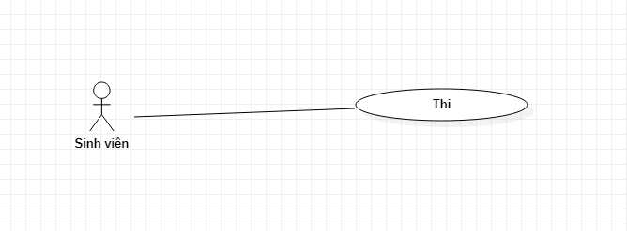

Hình 3. 31 Sơ đồ Use Case thi

### Chức năng lịch sử thi

#### Đặc tả Use Case

Bảng 3. 35 Đặc tả Use Case lịch sử thi

|  |  |
| --- | --- |
| Tên Use Case | Lịch sử thi |
| Tác nhân chính | Sinh viên |
| Tiền điều kiện | Truy cập vào website dành cho sinh viên và thiết bị sử dụng có kết nối internet với server |
| Kích hoạt | Người dùng chọn chức năng lịch sử thi |
| Luồng chính | Bước 1: Truy cập website sinh viên. Chọn lịch sử thi.  Bước 2: Hiển thị thông tin các bài thi.  Bước 3: Kết thúc |

#### Biểu đồ Use Case

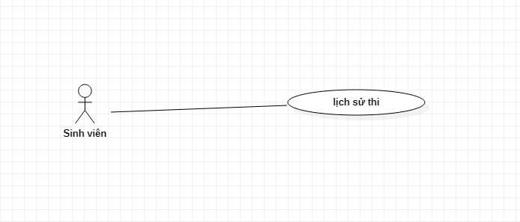

Hình 3. 32 Sơ đồ Use Case lịch sử thi

## Biểu đồ tuần tự một số chức năng chính

### Biểu đồ tuần tự chức năng tạo đề thi

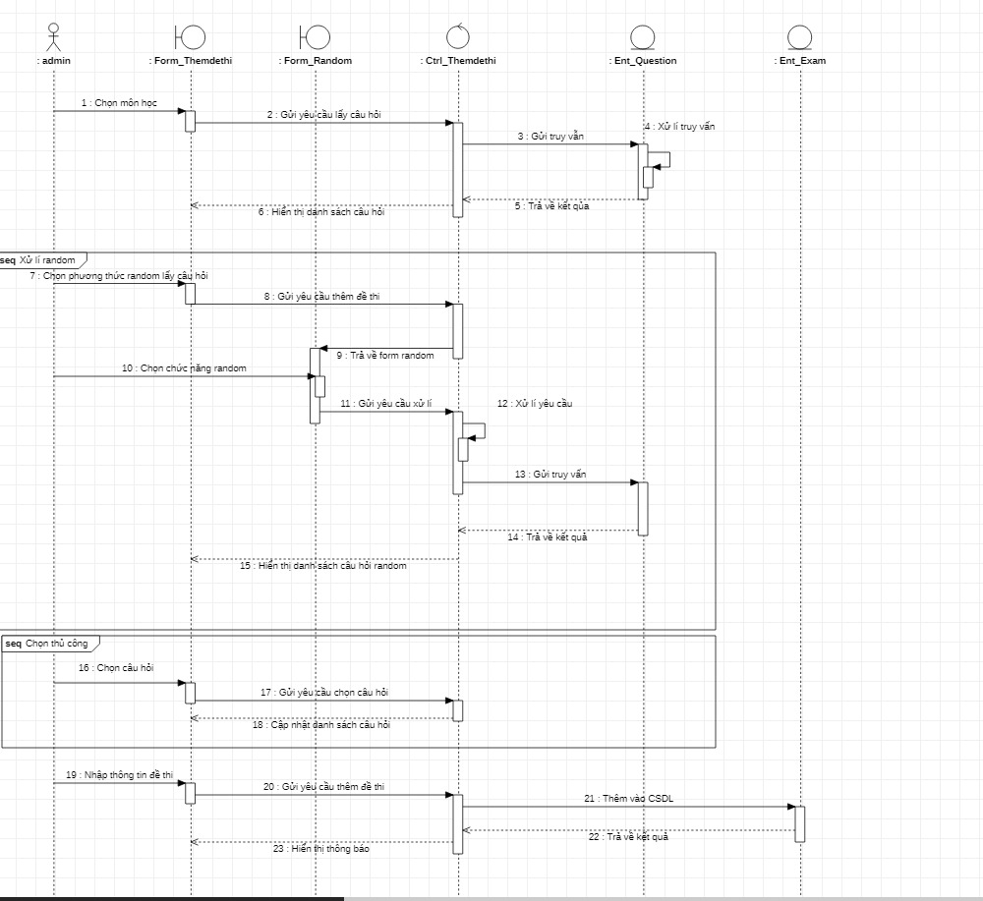

Hình 3. 33 Biểu đồ tuần tự chức năng tạo đề thi

### Biểu đồ tuần tự chức năng tạo lớp học

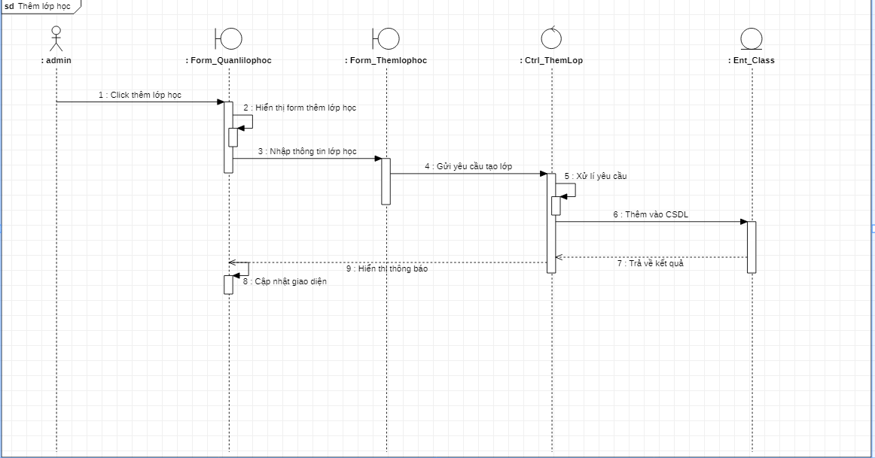

Hình 3. 34 Biểu đồ tuần tự chức năng tạo lớp học

### Biểu đồ tuần tự chức năng thêm câu hỏi

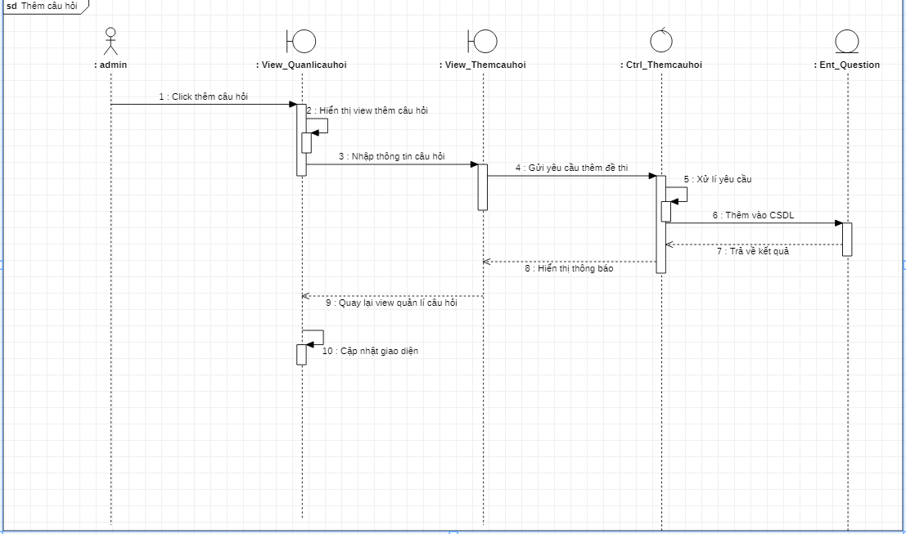

Hình 3. 35 Biểu đồ tuần tự chức năng thêm câu hỏi

### Biểu đồ tuần tự chức năng import câu hỏi

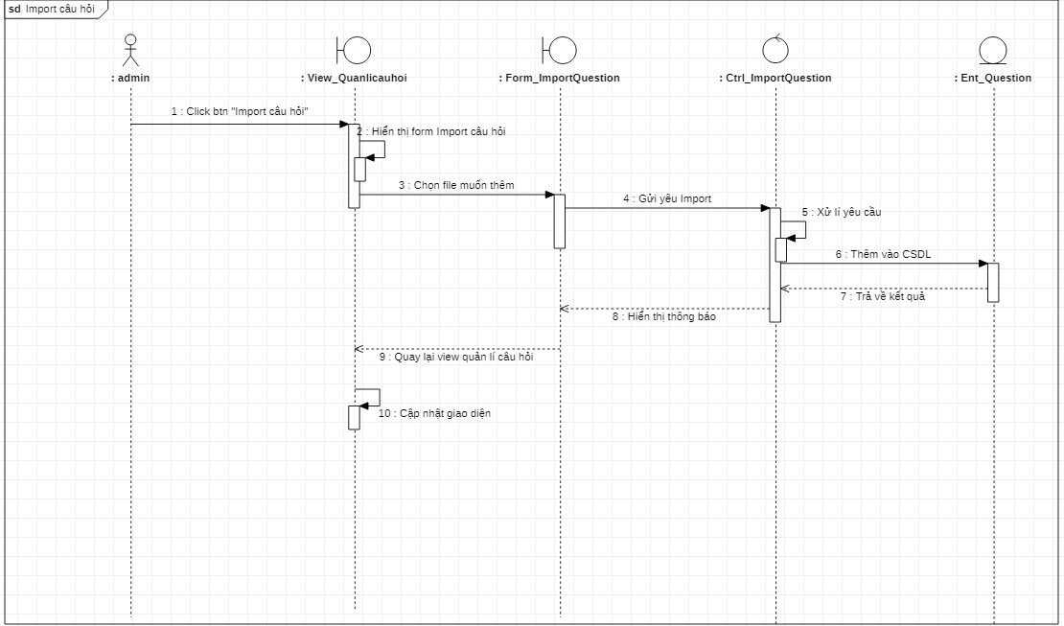

Hình 3. 36 Biểu đồ tuần tự chức năng import câu hỏi

### Biểu đồ tuần tự chức năng thi

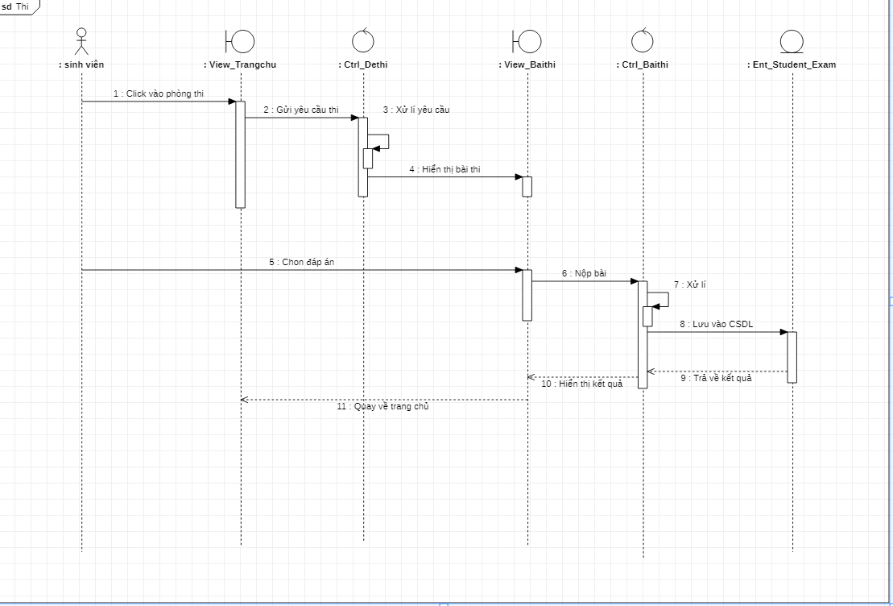

Hình 3. 37 Biểu đồ tuần tự chức năng thi

## Biểu đồ hoạt động một số chức năng chính

### Biểu đồ hoạt động chức năng tạo đề thi

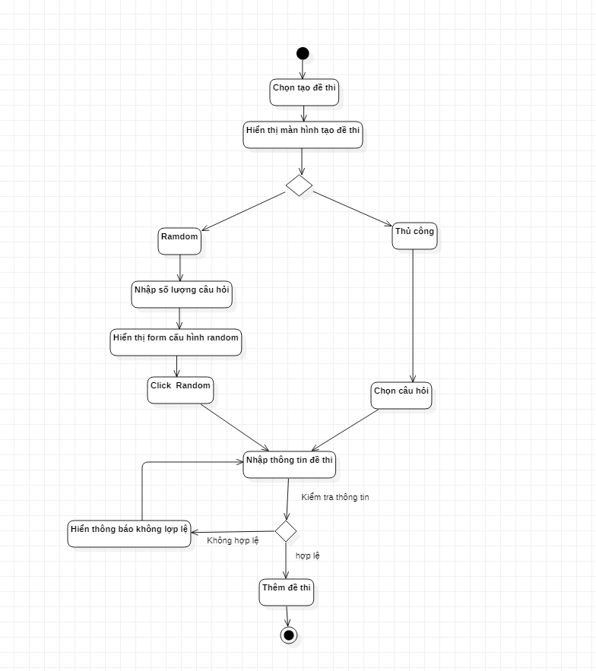

Hình 3. 38 Biểu đồ hoạt động chức năng tạo đề thi

### Biểu đồ hoạt động chức năng tạo lớp học

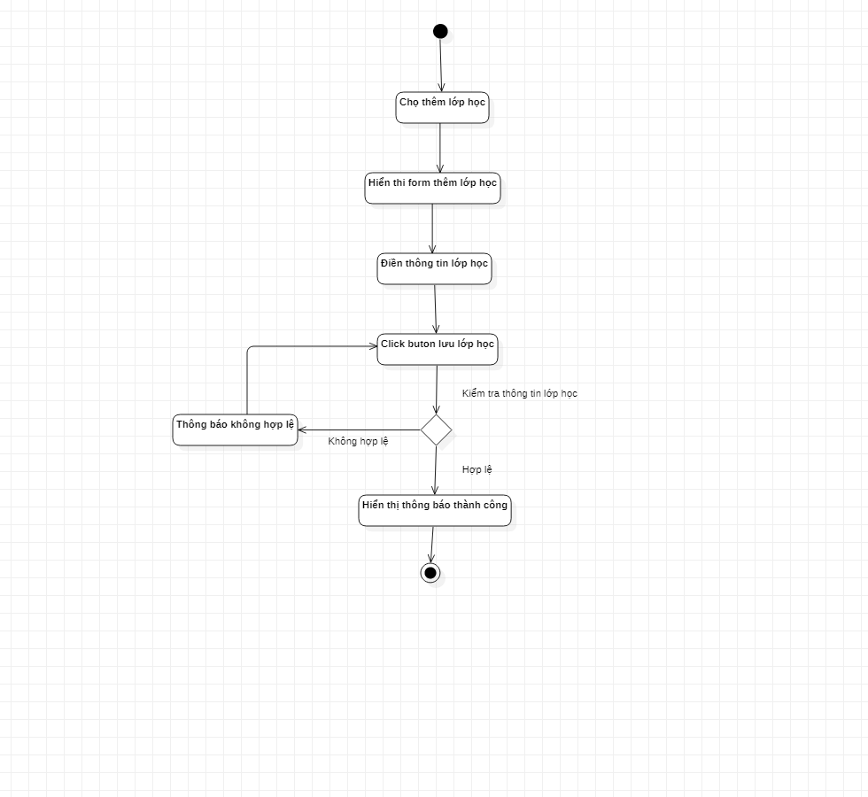

Hình 3. 39 Biểu đồ hoạt động chức năng tạo lớp học

### Biểu đồ hoạt động chức năng thêm câu hỏi

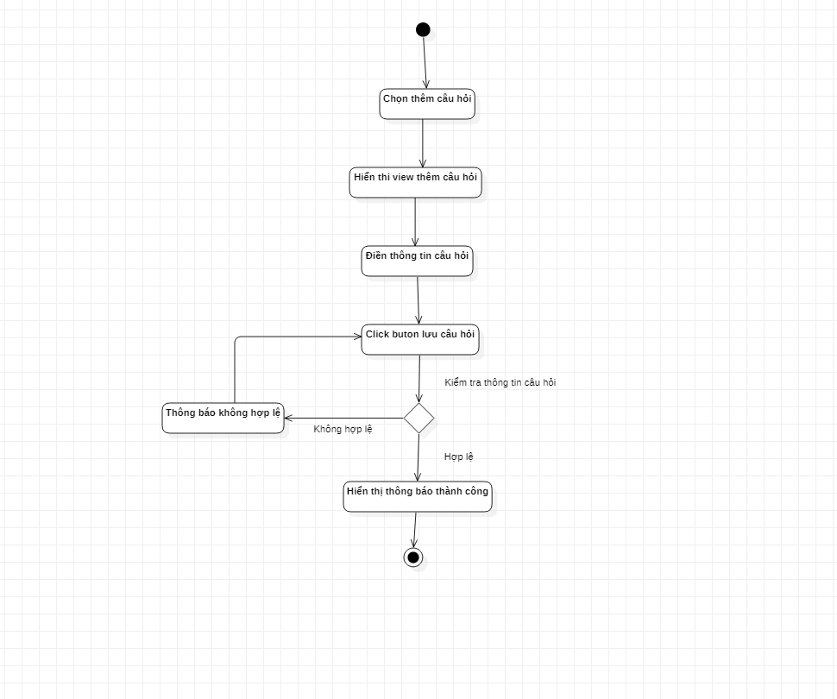

Hình 3. 40 Biểu đồ hoạt động chức năng thêm câu hỏi

### Biểu đồ hoạt động chức năng import câu hỏi

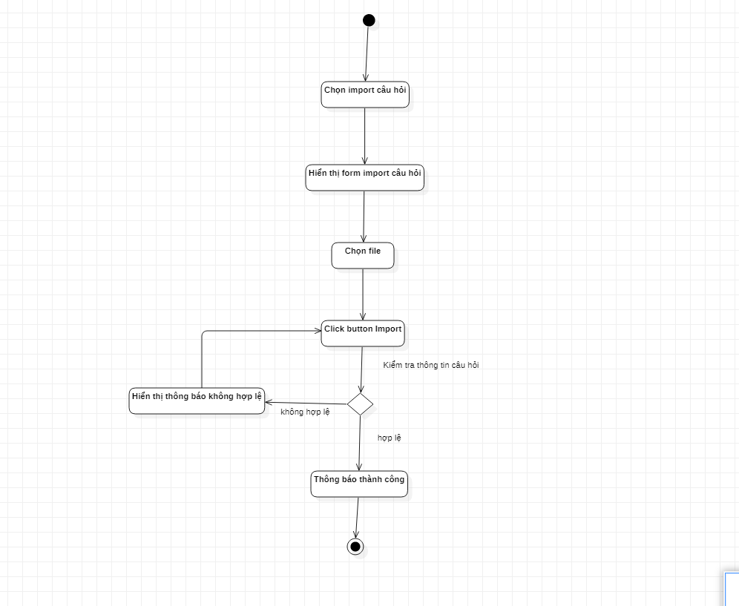

Hình 3. 41 Biểu đồ hoạt động chức năng import câu hỏi

### Biểu đồ hoạt động chức năng thi

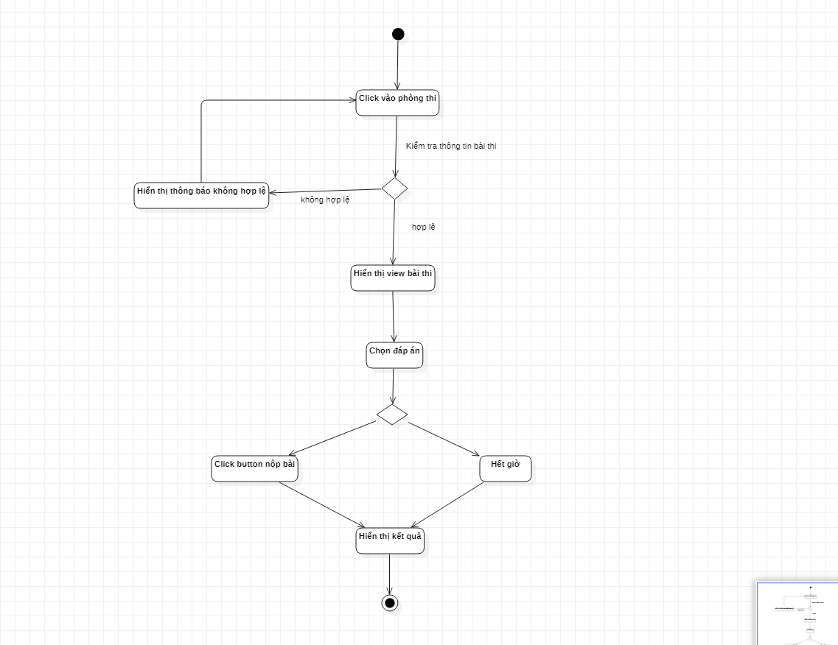

Hình 3. 42 Biểu đồ hoạt động chức năng thi

## Sơ đồ lớp tổng quát

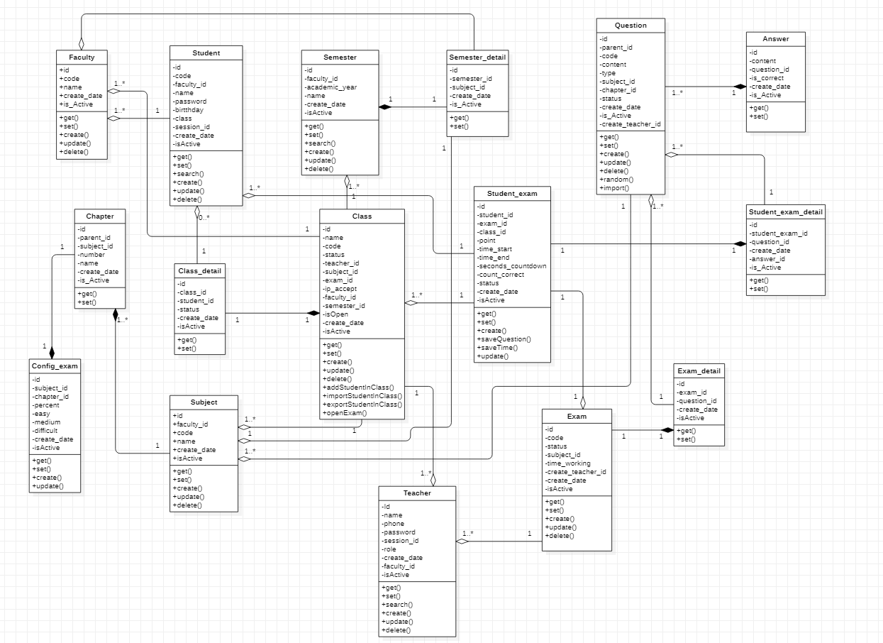

Hình 3. 43 Biểu đồ lớp tổng quát

## Thiết kế cơ sở dữ liệu

### Sơ đồ diagram

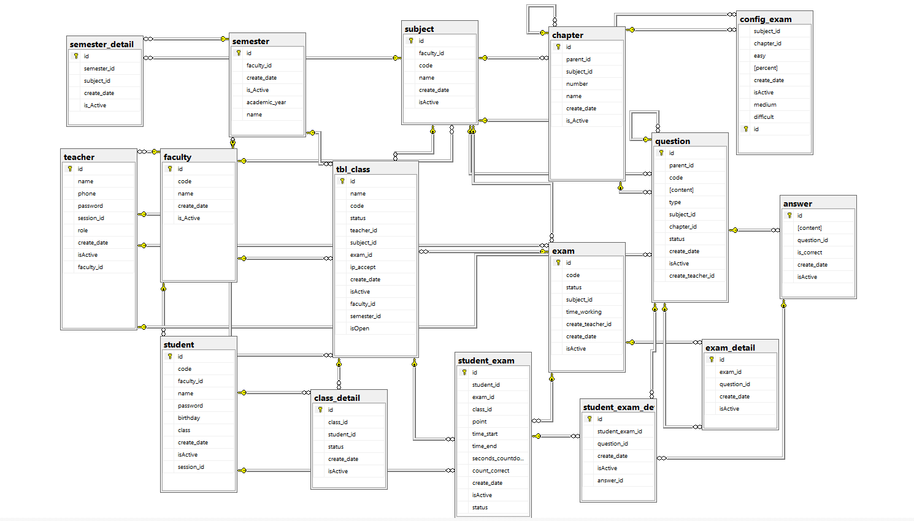

Hình 3. 44 Sơ đồ diagram

### Các bảng cơ sở dữ liệu

#### Bảng Teacher

Bảng giáo viên chứa thông tin của giáo viên và Quản trị viên.

Bảng 3. 36 Bảng Teacher

|  |  |  |  |
| --- | --- | --- | --- |
| Thuộc tính | Kiểu dữ liệu | Ràng buộc | Mô tả |
| id | INT | Khóa chính | ID |
| name | NVARCHAR (200) |  | Tên giáo viên |
| phone | VARCHAR (10) |  | Số điện thoại giáo viên |
| password | VARCHAR (200) |  | Mật khẩu |
| session_id | VARCHAR (200) |  | Lưu phiên đăng nhập |
| status | INT |  | Trạng thái |
| is_active | BOOLEAN |  | Trạng thái hoạt động |
| faculty_id | INT | Khóa ngoại | Khóa ngoại cho biết giáo viên ở khoa nào |
| role | INT |  | Phân quyền tài khoản |
| create_date | DATETIME |  | Ngày tạo |

#### Bảng Student

Bảng sinh viên chứa những thông tin của sinh viên.

Bảng 3. 37 Bảng Student

|  |  |  |  |
| --- | --- | --- | --- |
| Thuộc tính | Kiểu dữ liệu | Ràng buộc | Mô tả |
| id | INT | Khóa chính | ID |
| name | NVARCHAR (200) |  | Tên sinh viên |
| code | VARCHAR (100) |  | Mã sinh viên |
| password | VARCHAR (200) |  | Mật khẩu |
| session_id | VARCHAR (200) |  | Lưu phiên đăng nhập |
| status | INT |  | Trạng thái |
| is_active | BOOLEAN |  | Trạng thái hoạt động |
| faculty_id | INT | Khóa ngoại | Khóa ngoại cho biết sinh viên ở khoa nào |
| create_date | DATETIME |  | Ngày tạo |

#### Bảng Faculty

Bảng khoa chứa các thông tin của khoa.

Bảng 3. 38 Bảng Faculty

|  |  |  |  |
| --- | --- | --- | --- |
| Thuộc tính | Kiểu dữ liệu | Ràng buộc | Mô tả |
| id | INT | Khóa chính | ID |
| name | NVARCHAR (200) |  | Tên khoa |
| code | VARCHAR (100) |  | Mã khoa |
| is_active | BOOLEAN |  | Trạng thái hoạt động |
| create_date | DATETIME |  | Ngày tạo |

#### Bảng Subject

Bảng môn học chứa các thông tin môn học.

Bảng 3. 39 Bảng Subject

|  |  |  |  |
| --- | --- | --- | --- |
| Thuộc tính | Kiểu dữ liệu | Ràng buộc | Mô tả |
| id | INT | Khóa chính | ID |
| name | NVARCHAR (200) |  | Tên môn học |
| code | VARCHAR (100) |  | Mã môn học |
| is_active | BOOLEAN |  | Trạng thái hoạt động |
| faculty_id | INT | Khóa ngoại | Khóa ngoại cho biết môn học ở khoa nào |
| create_date | DATETIME |  | Ngày tạo |

#### Bảng Chapter

Bảng chương học chứa thông tin các chương học của môn học.

Bảng 3. 40 Bảng Chapter

|  |  |  |  |
| --- | --- | --- | --- |
| Thuộc tính | Kiểu dữ liệu | Ràng buộc | Mô tả |
| id | INT | Khóa chính | ID |
| parent_id | INT | Khóa ngoại | Chương cha |
| name | NVARCHAR (MAX) |  | Tên chương |
| number | VARCHAR(5) |  | Số chương |
| is_active | BOOLEAN |  | Trạng thái hoạt động |
| subject_id | INT | Khóa ngoại | Khóa ngoại cho biết chương thuộc môn học nào |
| create_date | DATETIME |  | Ngày tạo |

#### Bảng Question

Bảng câu hỏi chứa các thông tin của câu hỏi

Bảng 3. 41 Bảng Question

|  |  |  |  |
| --- | --- | --- | --- |
| Thuộc tính | Kiểu dữ liệu | Ràng buộc | Mô tả |
| id | INT | Khóa chính | ID |
| parent_id | INT | Khóa ngoại | Câu hỏi cha |
| content | NVARCHAR (MAX) |  | Nội dung câu hỏi |
| code | VARCHAR(100) |  | Mã câu hỏi |
| is_active | BOOLEAN |  | Trạng thái hoạt động |
| subject_id | INT | Khóa ngoại | Khóa ngoại cho biết câu hỏi thuộc môn học nào |
| type | INT |  | Loại câu hỏi |
| chapter_id | INT | Khóa ngoại | Khóa ngoại cho biết câu hỏi thuộc chương nào |
| status | INT |  | Trạng thái |
| create_date | DATETIME |  | Ngày tạo |

#### Bảng Answer

Bảng đáp án chưa thông tin đáp án của câu hỏi.

Bảng 3. 42 Bảng Answer

|  |  |  |  |
| --- | --- | --- | --- |
| Thuộc tính | Kiểu dữ liệu | Ràng buộc | Mô tả |
| id | INT | Khóa chính | ID |
| content | NVARCHAR (MAX) |  | Nội dung đáp án |
| is_correct | BOOLEAN |  | Đáp án đúng |
| is_active | BOOLEAN |  | Trạng thái hoạt động |
| create_date | DATETIME |  | Ngày tạo |

#### Bảng Semester

Bảng học kì chứa thông tin chung của học kì.

Bảng 3. 43 Bảng Semester

|  |  |  |  |
| --- | --- | --- | --- |
| Thuộc tính | Kiểu dữ liệu | Ràng buộc | Mô tả |
| id | INT | Khóa chính | ID |
| faculty_id | INT | Khóa ngoại | Khóa ngoại cho biết học kì của khoa nào |
| name | INT |  | Tên học kì |
| academic_year | INT |  | Năm học |
| is_active | BOOLEAN |  | Trạng thái hoạt động |
| create_date | DATETIME |  | Ngày tạo |

#### Bảng Semester_detail

Bảng chi tiết học kì chứa các môn học trong học kì đó.

Bảng 3. 44 Bảng Semester_detail

|  |  |  |  |
| --- | --- | --- | --- |
| Thuộc tính | Kiểu dữ liệu | Ràng buộc | Mô tả |
| id | INT | Khóa chính | ID |
| semester_id | INT | Khóa ngoại | Khóa ngoại cho biết thuộc học kì nào |
| subject_id | INT | Khóa ngoại | Khóa ngoại cho biết học kì có môn học nào |
| is_active | BOOLEAN |  | Trạng thái hoạt động |
| create_date | DATETIME |  | Ngày tạo |

#### Bảng Exam

Bảng đề thi chứa thông tin chung của đề thi.

Bảng 3. 45 Bảng Exam

|  |  |  |  |
| --- | --- | --- | --- |
| Thuộc tính | Kiểu dữ liệu | Ràng buộc | Mô tả |
| id | INT(11) | Khóa chính | Mã |
| user_id | INT(11) | Khóa ngoại | Mã người dùng |
| name | TEXT |  | Tên dự án |
| start_time | VARCHAR(50) |  | Thời gian hoạt động |
| end_time | VARCHAR(50) |  | Thời gian kết thúc |
| description | TEXT |  | Mô tả |
| is_active | INT(11) |  | Trạng thái hoạt động |

#### Bảng Exam_detail

Bảng chi tiết đề thi chứa các câu hỏi của đề thi

Bảng 3. 46 Bảng Exam_detail

|  |  |  |  |
| --- | --- | --- | --- |
| Thuộc tính | Kiểu dữ liệu | Ràng buộc | Mô tả |
| id | INT | Khóa chính | ID |
| exam_id | INT | Khóa ngoại | Khóa ngoại cho biết thuộc đề thi nào |
| question_id | INT | Khóa ngoại | Khóa ngoại cho biết đề thi có câu hỏi nào |
| is_active | BOOLEAN |  | Trạng thái hoạt động |
| create_date | DATETIME |  | Ngày tạo |

#### Bảng Student_exam

Bảng bài thi chứa thông tin bài thi của sinh viên.

Bảng 3. 47 Student_exam

|  |  |  |  |
| --- | --- | --- | --- |
| Thuộc tính | Kiểu dữ liệu | Ràng buộc | Mô tả |
| id | INT | Khóa chính | ID |
| exam_id | INT | Khóa ngoại | Khóa ngoại cho biết thuộc đề thi nào |
| student_id | INT | Khóa ngoại | Khóa ngoại cho biết thuộc sinh viên nào |
| class_id | INT | Khóa ngoại | Khóa ngoại cho biết thuộc lớp nào |
| point | FLOAT |  | Điểm thi |
| time_start | DATETIME |  | Thời gian vào thi |
| time_end | DATETIME |  | Thời gian kết thúc |
| seconds_countdown | LONG |  | Thời gian đếm |
| count_correct | INT |  | Số câu đúng |
| status | INT |  | Trạng thái |
| is_active | BOOLEAN |  | Trạng thái hoạt động |
| create_date | DATETIME |  | Ngày tạo |

#### Bảng Student_exam_detail

Bảng chi tiết bài thi chứa chi tiết bài thi sinh viên.

Bảng 3. 48 Bảng Student_exam_detail

|  |  |  |  |
| --- | --- | --- | --- |
| Thuộc tính | Kiểu dữ liệu | Ràng buộc | Mô tả |
| id | INT | Khóa chính | ID |
| student_exam_id | INT | Khóa ngoại | Khóa ngoại cho biết thuộc bài thi nào |
| question_id | INT | Khóa ngoại | Khóa ngoại cho biết có câu hỏi nào |
| answer_id | INT | Khóa ngoại | Khóa ngoại cho biết chọn đáp án nào |
| is_active | BOOLEAN |  | Trạng thái hoạt động |
| create_date | DATETIME |  | Ngày tạo |

#### Bảng Class

Bảng lớp chứa thông tin của lớp học

Bảng 3. 49 Bảng Class

|  |  |  |  |
| --- | --- | --- | --- |
| Thuộc tính | Kiểu dữ liệu | Ràng buộc | Mô tả |
| id | INT | Khóa chính | ID |
| name | NVARCHAR(200) |  | Tên lớp |
| code | VARCHAR(100) |  | Mã lớp |
| teacher_id | INT | Khóa ngoại | Khóa ngoại cho biết giáo viên phụ trách lớp |
| subject_id | INT | Khóa ngoại | Khóa ngoại cho biết thuộc môn học nào |
| exam_id | INT | Khóa ngoại | Khóa ngoại cho biết thuộc đề thi nào |
| faculty_id | INT | Khóa ngoại | Khóa ngoại cho biết thuộc khoa nào |
| semester_id | INT | Khóa ngoại | Khóa ngoại cho biết thuộc kì nào |
| ip_accept | VARCHAR(200) |  | Địa chỉ ip cho phép làm bài |
| is_active | BOOLEAN |  | Trạng thái hoạt động |
| create_date | DATETIME |  | Ngày tạo |

#### Bảng Class_detail

Bảng chi tiết lớp học chứa thông tin sinh viên của lớp học.

Bảng 3. 50 Bảng Class_detail

|  |  |  |  |
| --- | --- | --- | --- |
| Thuộc tính | Kiểu dữ liệu | Ràng buộc | Mô tả |
| id | INT | Khóa chính | ID |
| class_id | INT | Khóa ngoại | Khóa ngoại cho biết chi tiết lớp nào |
| student_id | INT | Khóa ngoại | Khóa ngoại cho biết lớp có sinh viên nào |
| status | INT |  | Trạng thái |
| is_active | BOOLEAN |  | Trạng thái hoạt động |
| create_date | DATETIME |  | Ngày tạo |

#### Bảng Config_exam

Bảng cấu hình đề thi chứa thông tin các cầu hình đề thi của môn học.

Bảng 3. 51 Bảng Config_exam

|  |  |  |  |
| --- | --- | --- | --- |
| Thuộc tính | Kiểu dữ liệu | Ràng buộc | Mô tả |
| id | INT | Khóa chính | ID |
| subject_id | INT | Khóa ngoại | Khóa ngoại cho biết môn học nào |
| chapter_id | INT | Khóa ngoại | Khóa ngoại cho biết chương học nào |
| percent | INT |  | Phần trăm câu hỏi của chương |
| easy | INT |  | Phần trăm câu hỏi dễ |
| medium | INT |  | Phần trăm câu hỏi trung bình |
| difficult | INT |  | Phần trăm câu hỏi khó |
| is_active | BOOLEAN |  | Trạng thái hoạt động |
| create_date | DATETIME |  | Ngày tạo |

# CÀI ĐẶT VÀ TRIỂN KHAI THỬ NGHIỆM

## Cài đặt và triển khai

Phần cứng : CPU: AMD EPYC 7571, 60Gb memory ,16Gb Ram.

Phần mềm : Hệ điều hành windows Server 2016 , IIS, SQL Server 2017, Net framework 4.7

Các bước build chương trình :

Bước 1:Tạo thư mục chứa các file chương trình.

Bước 2:Chuyển các file chương chình vào thư mục đã tạo.

Bước 3:Tạo trang web trong IIS.

Bước 4:Trỏ đường dẫn của trang web đến thư mục đã tạo ở bước đầu tiên.

Bước 5: Phân quyền cho thư mục.

Bước 6: Mở port máy tính để truy cập đến trang web.

Bước 7: Start trang web trong IIS.

## Một số hình ảnh về giao diện của hệ thống

### Giao diện chức năng tạo đề thi

Người dùng cần nhập thông tin như thời gian thi và chọn môn học và chọn các câu hỏi bằng cách thủ công.

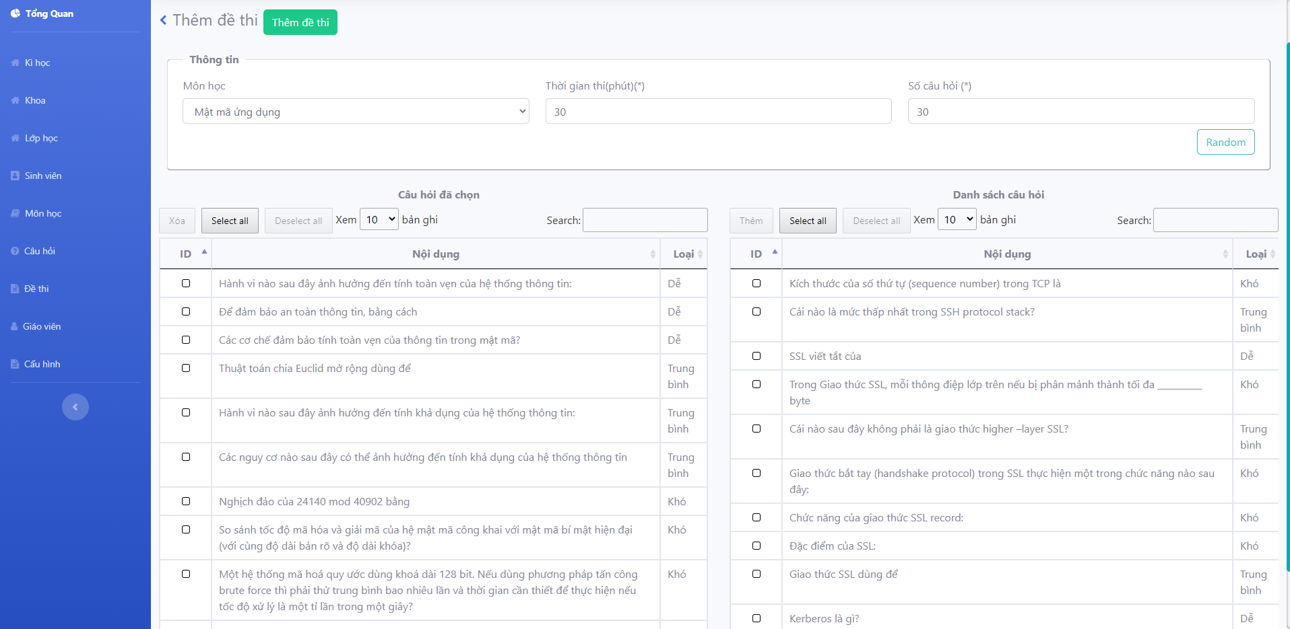

Hình 4. 1 Giao diện chức năng tạo đề thi thủ công

Người dùng cũng có thể chọn cách random câu hỏi theo các chương

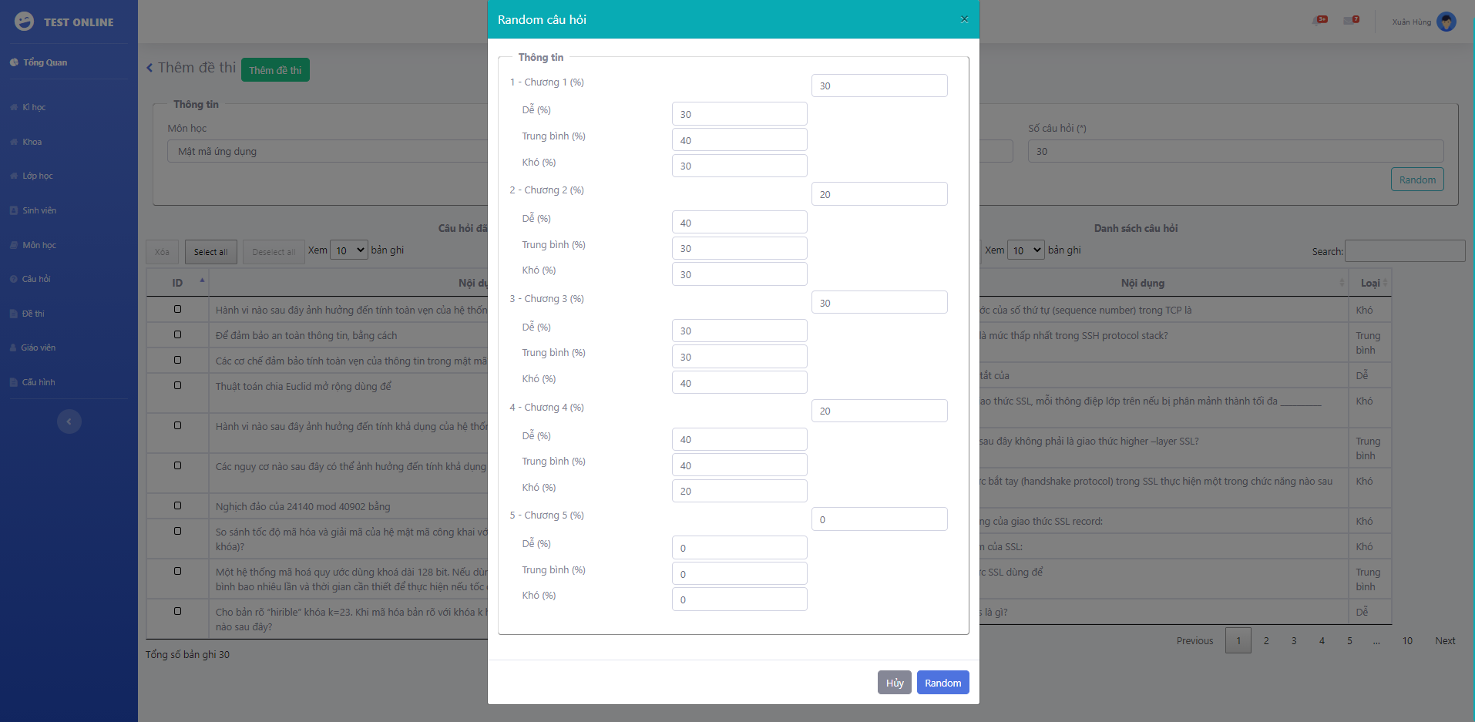

Hình 4. 2 Giao diện chức năng tạo đề thi random

### Giao diện chức năng thêm câu hỏi

Người dùng có thêm thêm từng câu hỏi

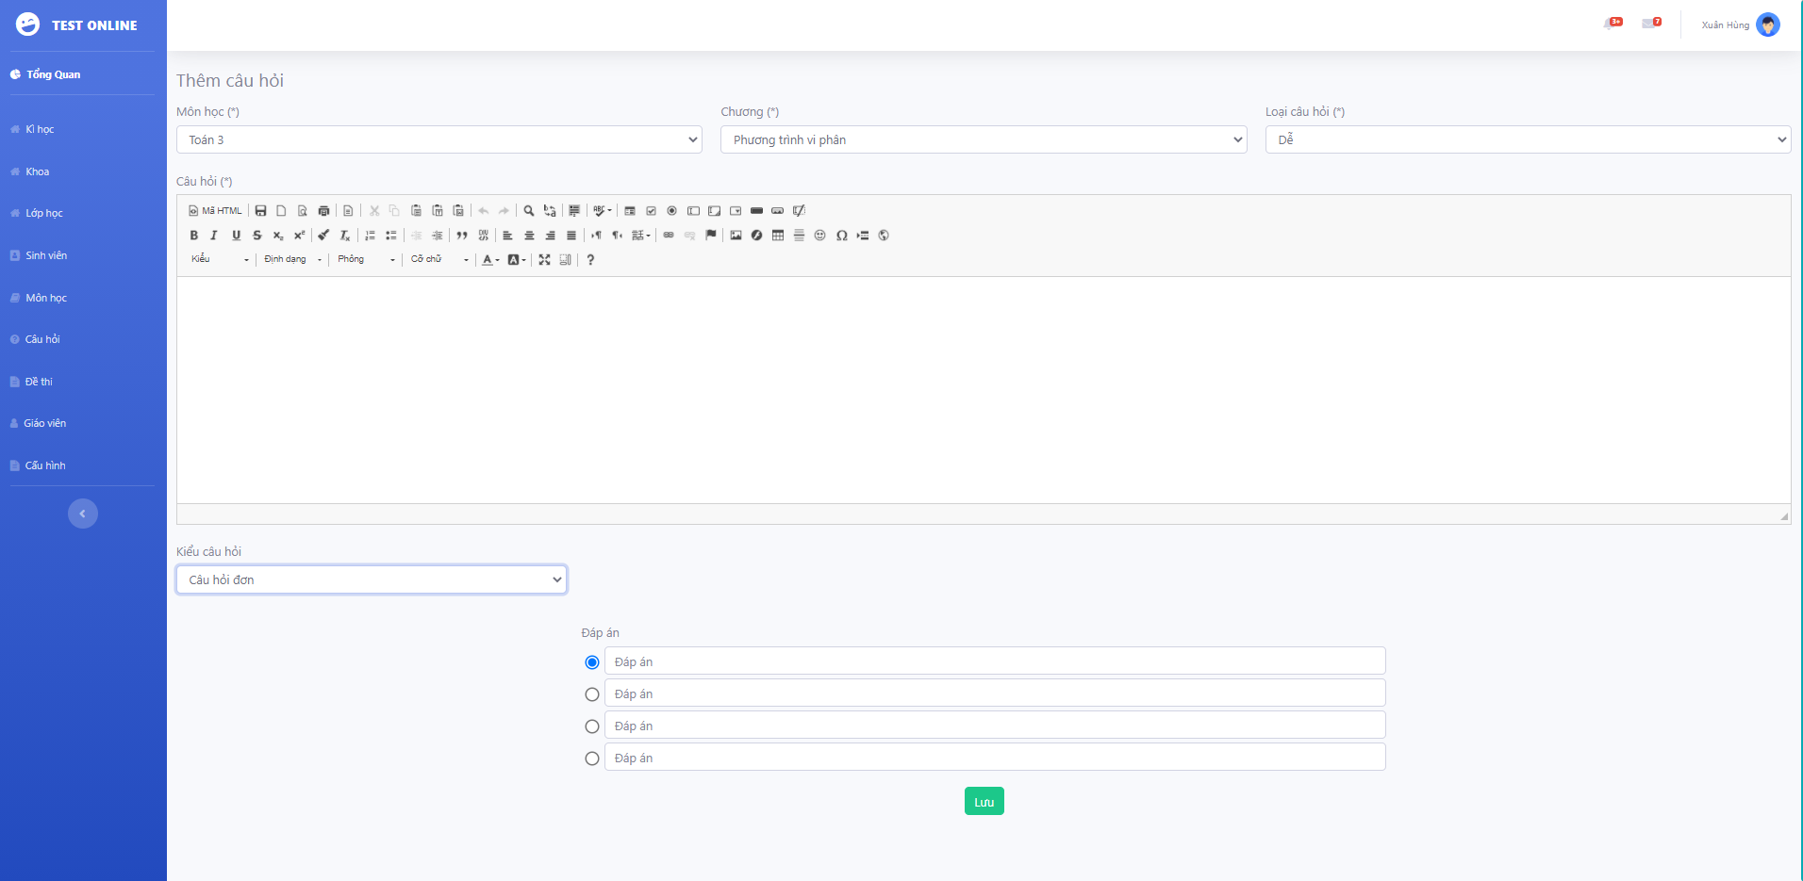

Hình 4. 3 Giao diện chức năng tạo câu hỏi

Hoặc có thể import câu hỏi bằng file word

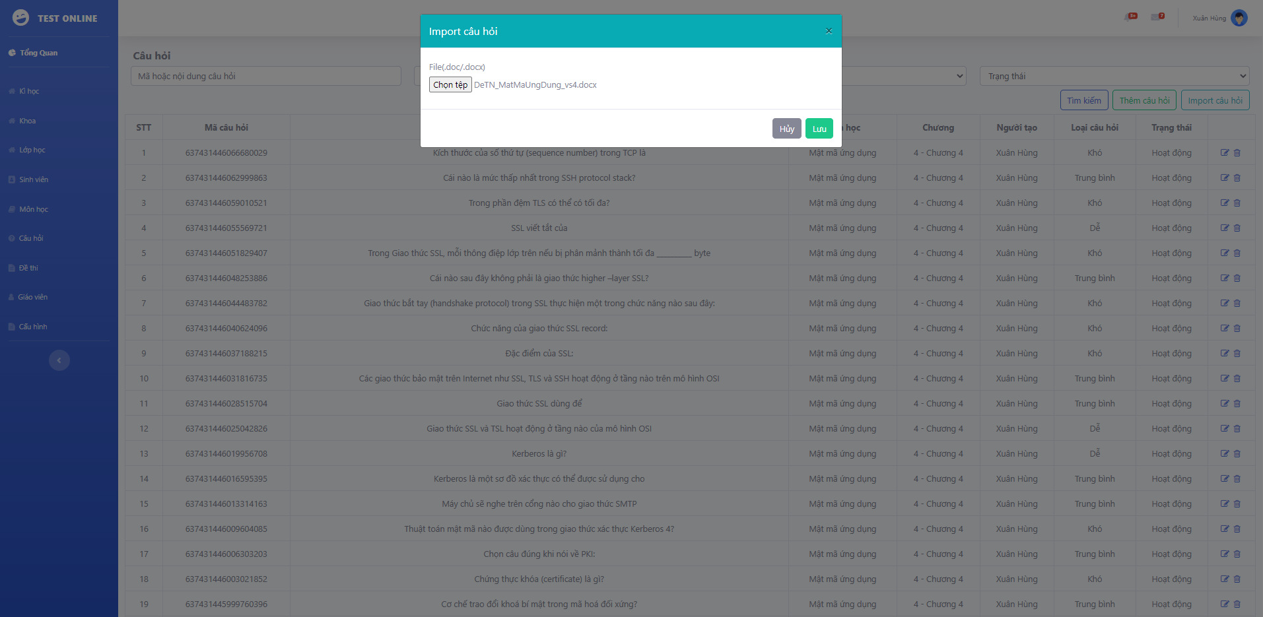

Hình 4. 4 Giao diện chức năng tạo import câu hỏi

### Giao diện chức năng thi

Cho phép sinh viên có thể vào phòng thi và làm bài.

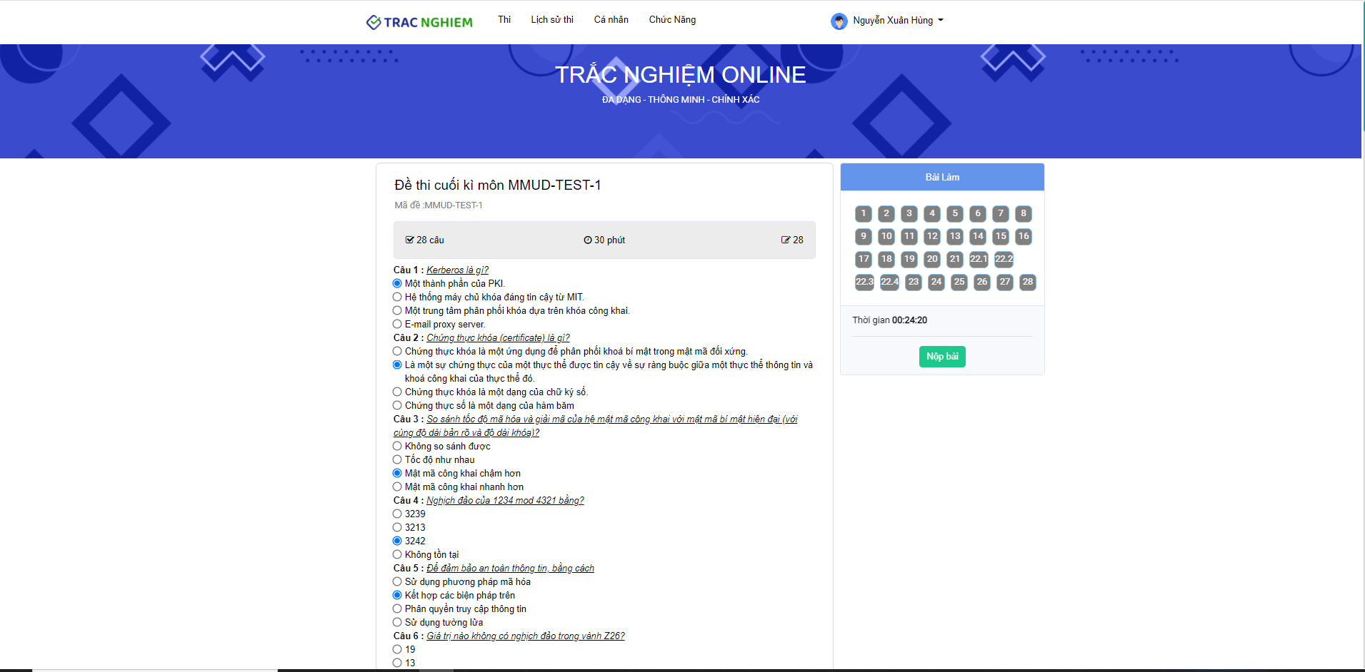

Hình 4. 5 Giao diện chức năng thi

# KẾT LUẬN

## Đánh giá đề tài

Báo cáo đã nói được phần nào nghiệp vụ về giao diện và chức năng của hệ thống. Trong thời gian tới, em sẽ cố găng phát triển dự án hoàn thiện hơn.

Hy vọng trang web này sẽ giúp đỡ nhiều trong công việc đánh giá năng lục của sinh viên. Mong rằng trong tương lai hệ thống sẽ đi vào hoạt động tiện lợi với người dùng một cách tốt nhất.

### Kết quả thu được

* Tìm hiểu về C#, ASP.NET MVC, Entity framework , Jquery…
* Website đã được deploy lên môi trường thật để chạy thử nghiệm

### Hạn chế

* Hệ thống còn chưa hoàn chỉnh thiếu một số chức năng.
* Giao diện còn chưa đẹp và hài hòa.
* Chưa thể sử dụng đa nền tảng.
* Chưa có hệ thống cân bằng tải giữa các server.

### Hướng phát triển

Trong công cuộc công nghệ phát triển và hình thức thi trắc nghiệm cũng đang được đưa vào làm cách đánh giá năng lực chính.Website cần phỉa phát triển theo những hướng sau:

1. Phát triển hệ thống tìm việc bằng app mobile, tích hợp thêm API.
2. Phát triển hệ thống có thể tùy biến theo các yêu cầu riêng của từng trường học.
3. Có hệ thống cân bằng tải giúp các server hoạt động ổn định, không rơi vào trạng thái quá tải
4. Thiết kế giao diện hài hòa, hợp lí so với môi trường giáo dục.

TÀI LIỆU THAM KHẢO

|  |  |  |  |
| --- | --- | --- | --- |
| [1] | [Online]. https://vietjack.com/csharp/tai_lieu_tham_khao_csharp.jsp | | |
| [2] | [Online]. https://www.howkteam.vn/course/khoa-hoc-lap-trinh-c-can-ban-1 | | |
| [3] | [Online]. https://tedu.com.vn/khoa-hoc/lap-trinh-du-an-website-ban-hang-aspnet-mvc-4-1.html | | |
| [4] | [Online]. https://dotnet.microsoft.com/learn/aspnet/hello-world-tutorial//intro |
| [5] | [Online]. https://vietjack.com/csharp/tai_lieu_tham_khao_csharp.jsp | |
| [6] | [Online]. https://www.sqlservertutorial.net/ | |
|  |
|  |
|  |
|  |